Srednja tehniška in poklicna šola Trbovlje

Šuštarjeva kolonija 7a



Zaključna naloga

**Izdelava računalniške igre za učenje algoritmičnega razmišljanja**

Mentor: dr. Uroš OCEPEK

Avtorica: Anja LAHARNAR

Trbovlje, 2021

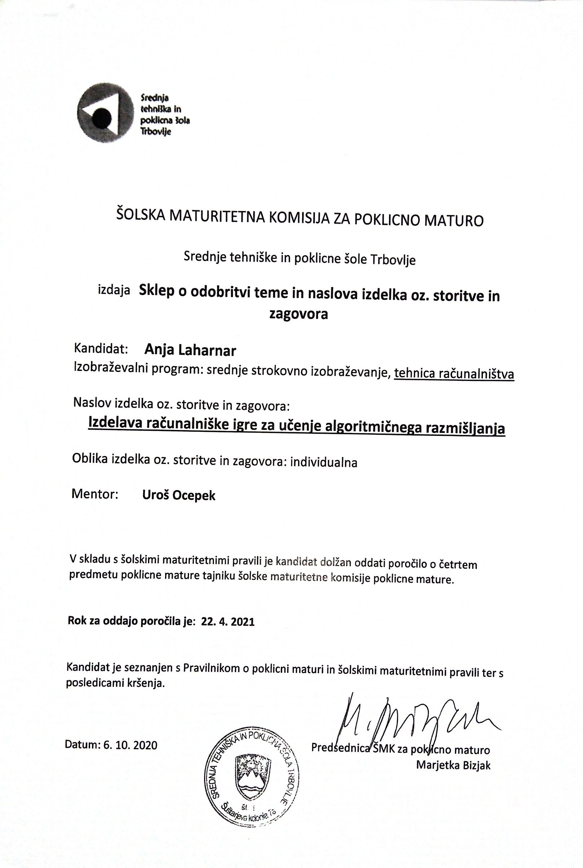IZJAVA O AVTORSTVU  
zaključne naloge

Podpisana Anja Laharnar,

rojena 16. 4. 2002 v Trbovljah,

sem avtor zaključne naloge z naslovom

Izdelava računalniške igre za učenje algoritmičnega razmišljanja.

S svojim podpisom zagotavljam, da:

* + sem zaključno nalogo izdelal samostojno pod mentorstvom dr. Uroša Ocepka in je moje avtorsko delo;
  + sem vso uporabljeno literaturo in vsa gradiva, ki sem jih uporabil pri svojem delu, navajal v delu in na koncu zaključnega dela tudi ustrezno navedel;
  + je elektronska oblika zaključnega dela, naslov in vsebina, identična tiskani obliki zaključne naloge;
  + sem končno različico delujočega izdelka v celoti in trajno shranil na medij za zapis/shranjevanje podatkov in ga oddal skupaj s pisnim delom zaključne naloge;
  + se strinjam, da se moj izdelek hrani na šoli in se uporablja v učne oz. demonstracijske namene.

V Trbovljah, dne 15. 04. 2021

Anja Laharnar

Povzetek

Ideja zaključne naloge je ustvariti računalniška igro, ki pomaga pri učenju algoritmičnega razmišljanja. Za to smo se odločili, ker smo opazili, da imajo začetniki na področju programiranja navadno probleme ravno pri definiranju algoritmov. Hkrati smo pa videli, da jim je šlo bolje, ko so probleme reševali v obliki igre. Primera takšnih iger sta LightBot in Code Combat. Ker smo ciljali na začetnike, smo programiranje ustvarili grafično, podobno diagramu poteka, le bolj poenostavljeno.

Vsebina

Uvod 1

Cilj igralca in elementi igre 2

Prožilne plošče 4

Stene 4

Okrasni elementi 5

Igralčev lik 6

Meniji 10

Glavni meni 10

Izbiranje nivojev 11

Zaključek nivoja 12

Grafično programiranje 13

Bloki in priključki 14

Funkcije nad bloki 18

Obarvanje blokov 22

Generiranje blokov 24

Nivoji 26

Nivo 1 26

Nivo 2 27

Nivo 3 28

Nivo 4 29

Nivo 5 30

Nivo 6 31

Nivo 7 32

Nivo 8 33

Nivo 9 34

Nivo 10 35

Spremembe po različicah 36

Izgled 36

Programiranje 43

Nivoji 45

Analiza uporabljenih sredstev 48

Zaključek 49

Kazalo slik

Slika 1 Kocka, ki jo je potrebno pobrati 2

Slika 2 Barve kocke 2

Slika 3 Vizualni učinek ob pobiranju kock 2

Slika 4 Izsek kode, ki skrbi za zaključek nivoja 3

Slika 5 Prožilna plošča 4

Slika 6 Barve prožilnih plošč z vizualnim učinkom 4

Slika 7 Stena 4

Slika 8 Levo: Probe iz StarCraft II, desno prva različica lika 6

Slika 9 Level Eater iz Yugioh 6

Slika 10 Voidling iz League of Legends 7

Slika 11 Spider Mine iz StarCraft II 7

Slika 12 Koncept igralčevega lika 8

Slika 13 Igralčev lik v igri 8

Slika 14 Izsek kode za upravljanje igralčevega lika 9

Slika 15 Obarvanost gumbov 10

Slika 16 Glavni meni 10

Slika 17 Izbiranje nivojev 11

Slika 18 Opravljeni nivo 12

Slika 19 Okno za programiranje 13

Slika 20 Prehod gumba pogled 13

Slika 21 Izsek kode, ki izvaja bloke 14

Slika 22 Blok 14

Slika 23 Vgrajeni parameter za smer 15

Slika 24 Vgrajeni parameter za število 15

Slika 25 Vgrajeni parameter za barvo 15

Slika 26 Zaprt vgrajeni parameter 15

Slika 27 Seznam vseh blokov 16

Slika 28 Začetni/vhodni blok 16

Slika 29 Blok za premikanje 16

Slika 30 Blok za obračanje 17

Slika 31 Blok za obračanje v smer 17

Slika 32 Blok za pridobitev smeri proti kocki 17

Slika 33 Blok za izvedbo ob pritiska prožilne plošče 17

Slika 34 Blok za primerjanje barv 18

Slika 35 Vstavljanje novega bloka 18

Slika 36 Izbiranje enega bloka 19

Slika 37 Izbiranje več blokov 19

Slika 38 Povezovanje priključkov 20

Slika 39 Povezovanje priključkov 20

Slika 40 Poteg več vhodov 20

Slika 41 Brisanje povezav 21

Slika 42 Koda, ki skrbi za izbiranje/brisanje s potegom 21

Slika 43 Neaktiven blok 22

Slika 44 Aktiven blok 22

Slika 45 Napaka na bloku 23

Slika 46 Podatki blokov 24

Slika 47 Model bloka 24

Slika 48 Model priključka 24

Slika 49 Model parametra 24

Slika 50 Funkcija, ki skrbi za generiranje blokov 25

Slika 51 Prvi nivo 26

Slika 52 Možna rešitev prvega nivoja 26

Slika 53 Drugi nivo 27

Slika 54 Možna rešitev drugega nivoja 27

Slika 55 Tretji nivo 28

Slika 56 Možna rešitev tretjega nivoja 28

Slika 57 Četrti nivo 29

Slika 58 Možna rešitev četrtega nivoja 29

Slika 59 Peti nivo 30

Slika 60 Možna rešitev petega nivoja 30

Slika 61 Šesti nivo 31

Slika 62 Možna rešitev šestega nivoja 31

Slika 63 Sedmi nivo 32

Slika 64 Možna rešitev sedmega nivoja 32

Slika 65 Osmi nivo 33

Slika 66 Možna rešitev osmega nivoja 33

Slika 67 Deveti nivo 34

Slika 68 Možna rešitev devetega nivoja 34

Slika 69 Deseti nivo 35

Slika 70 Možna rešitev desetega nivoja 35

Slika 71 Prva različica glavnega menija 36

Slika 72 Prva različica izbiranja nivojev 37

Slika 73 Druga različica izbiranja nivojev 37

Slika 74 Tretja različica izbiranja nivojev 38

Slika 75 Prva različica menija ob opravljenem nivoju 38

Slika 76 Druga različica menija ob opravljenem nivoju 39

Slika 77 Prva različica urejevalnika kode 39

Slika 78 Seznam blokov v prvi različici 40

Slika 79 Druga različica urejevalnika kode 40

Slika 80 Tretja različica urejevalnika kode 41

Slika 81 Prva različica bloka 41

Slika 82 Druga različica bloka 41

Slika 83 Tretha različica bloka 42

Slika 84 Začetna bloka v prvi različici 43

Slika 85 Odločitveni blok v prvi različici 43

Slika 86 Bloki premikanja v prvi različici 43

Slika 87 Blok obračanja v prvi različici 43

Slika 88 Podatkovni bloki v prvi različici 44

Slika 89 Bloki za vnašanje vrednosti v prvi različici 44

Slika 90 Matematični bloki v prvi različici 44

Slika 91 Tipi priključkov v prvi različici 44

Slika 92 Tipi priključkov v drugi različici 44

Slika 93 Tipi priključkov v tretji različici 44

Slika 94 Skica prvega odstranjenega nivoja 45

Slika 95 Rešitve prvega odstranjenega nivoja 45

Slika 96 Prvi odstranjeni nivo v tretji različici 46

Slika 97 Drugi odstranjeni nivo 46

Slika 98 Možna rešitev tretjega odstranjenega nivoja 47

Slika 99 Nivo, ki je doživel spremembe 47

# Uvod

Veliko začetnikov v programiranju zagotovo pride do ovire, zaradi nerazvitega algoritmičnega razmišljanja. Tako kot vse druge stvari, se mora učenje začeti na zabaven način. Ena od takšnih metod je v obliki računalniške igre, v kateri igralec nima občutka, da jo igra, ker se uči programiranja, ampak mu je zabavno reševati probleme. Problemi v igri se morajo počasi stopnjevati, tako da njihova težnost raste skupaj z razmišljanjem igralcev. Takšen način lahko pomaga začetniku razviti način razmišljanja, ki je potreben za programiranje, na zabaven način. Takšna igra je bil naš cilj za zaključno nalogo. Z grafičnim programiranjem smo želeli približati igro igralcem, ki nikoli niso pisali kode. Da ne bi bilo prezapleteno, smo ustvarili majhno število blokov, ki jih skozi probleme oziroma nivoje postopoma vse začne uporabljati. Poleg programiranja smo dala poudarek tudi na izgledu in gladkem poteku igranja. Nismo želeli, da bi igralec nehal igrati, ker mu ni bil všeč izgled ali bi bilo nerodno igranje.

Navodilo zaključne naloge s strani mentorja se je glasilo: Kandidat/-ka načrtuje in razvije računalniško igro v okolju Unity. Vzpostavi si delovno okolje in v skladu z navodili računalniško igro realizira. Namen igre je spoznavati programerske konstrukte na zabaven način reševanja izzivov.

# Cilj igralca in elementi igre

Igralec mora za zmago v posameznem nivoju pobrati vse svetleče modre kocke.

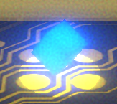

Slika 1 Kocka, ki jo je potrebno pobrati

Te kocke imajo narejeno animacijo obračanja ter manjšanja in povečevanje. To pa zato, da se jih v okolici lažje vidi. Poleg tega imajo na sebi tudi žarenje, kar jih naredi, da še bolj izstopajo. Poleg tega je njihova barva definirana kot nasprotna trenutne barve luči. Luči so lahko treh različnih barv: rumene, zelen in modre. Tako da so barve kock lahko: modra, roza ali rdeča.

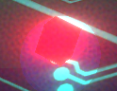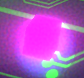

Slika 2 Barve kocke

Ko se lik kocke dotakne, torej jo pobere, se ustvarijo delčki, ki so enake barve kot kocka. Delčki se izstrelijo na stran podobno kot se razstrelijo rakete.

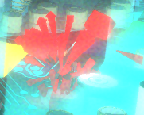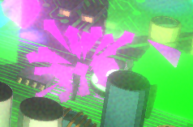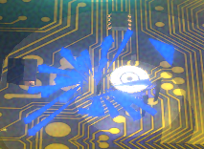

Slika 3 Vizualni učinek ob pobiranju kock

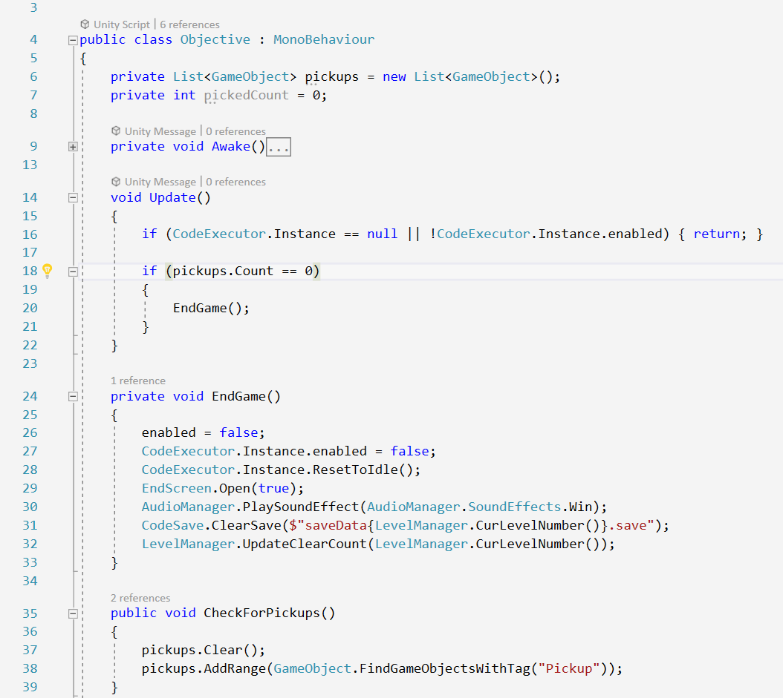

Slika 4 Izsek kode, ki skrbi za zaključek nivoja

## Prožilne plošče

Glavni element nivojev za zmago je prožilna plošča. Ta plošča deluje kot gumb, ki zazna trenutek, ko ga pritisnemo. Tukaj pa se ob pritisku izvede blok in vsi bloki povezani nanj.

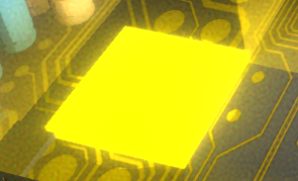

Slika 5 Prožilna plošča

Tako kot barve luči, so tudi prožilne plošče v treh barvah. Delujejo kot luči, torej osvetljujejo okolico. Podobno kot kocke, jih to naredi, da izstopajo. Še eno podobnost imajo z kockami, to so delčki, ki se ustvarijo, ko lik stopi na ploščo.

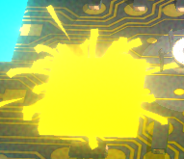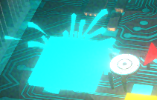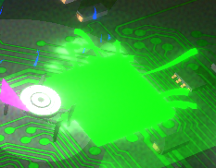

Slika 6 Barve prožilnih plošč z vizualnim učinkom

## Stene

Zadnji element, ki vpliva na način igranja so stene. Te so v igri zato, da omejijo kje lahko igralec premika lik. Dotik lika s steno povzroči izgubo nivoja, kar pa naredi, da se nivo postavi v svoje privzeto stanje. Po izgledu je stena ravna plošča, ki je spodaj obarvana enako kot trenutna barva sveta. Višje kot gre bolj prosojna je, dokler ni popolnoma prosojna.

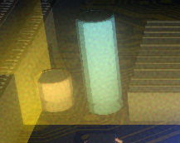

Slika 7 Stena

## Okrasni elementi

Okrasne elemente ali elemente v ozadju smo naredili kot komponente računalnika. Bolj natančno komponente matične plošče.

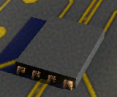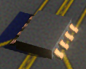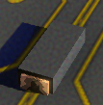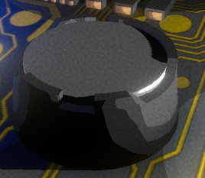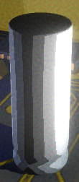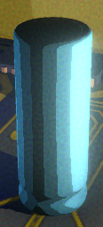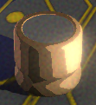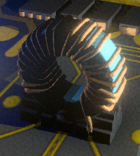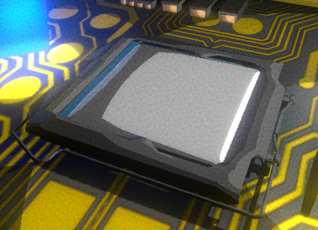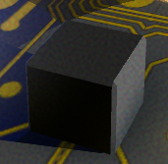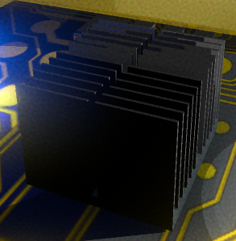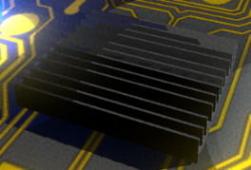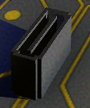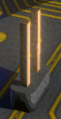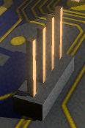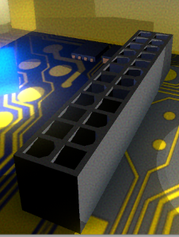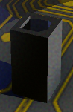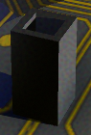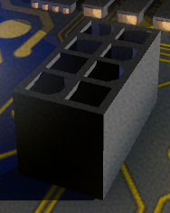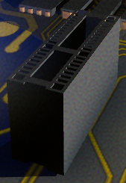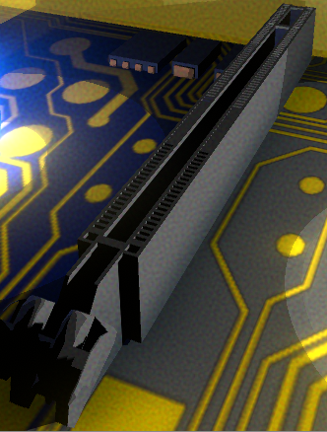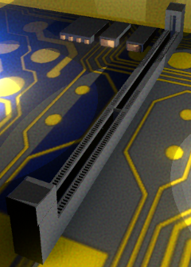

# Igralčev lik

Prva različica igralčevega lika je bila podobna obliki ribe. Ideja smo dobili od lika Probe iz igre StarCraft II. Bil je zelo preprost lik enobarvne sive barve, sestavljen iz primitivnih oblik, kot so kocke in kvadri.

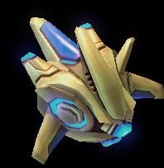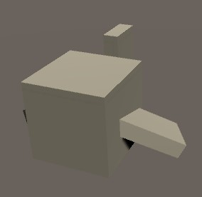

Slika 8 Levo: Probe iz StarCraft II, desno prva različica lika

Druga različica je hkrati tudi končna. Je majhen robotek valjaste oblike s štirimi nogami. Spredaj ima dve oči, na sredini valja pa kamero, ki se lahko obrača v vse smeri. Ima tudi luči, ki so na sliki rdeče, v igri se pa lahko njihova barva spreminja.

Idejo smo dobili iz več različnih likov iz iger League of Legends in StarCraft II ter risanke Yugioh. Z idejo smo začeli pri liku Level Eater iz Yugioh in Voidling iz League of Legends.

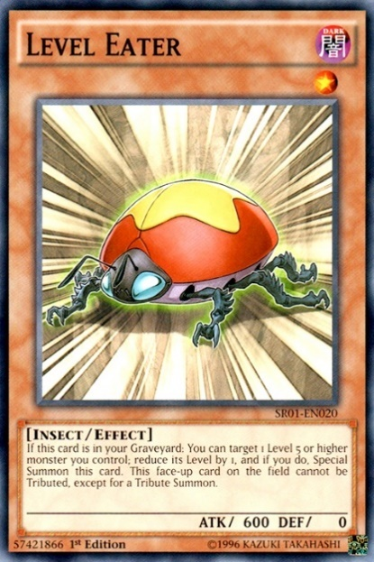

Slika 9 Level Eater iz Yugioh

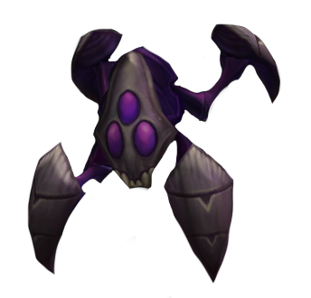

Slika 10 Voidling iz League of Legends

Specifično od njiju, da je majhen žužku podoben lik. Ker nam je bil Voidling bližje, smo za reference od takrat naprej iskala like s štirimi nogami. V tem času smo se tudi odločili, da bo okolje povezano z računalnikom, tako da smo iskali majhne robotke z štirimi nogami. Lik, ki smo ga našli in nam je bil všeč je bil Spider Mine iz StarCraft II, po katerem smo se tudi zgledovali pri oblikovanju igralčevega lika.

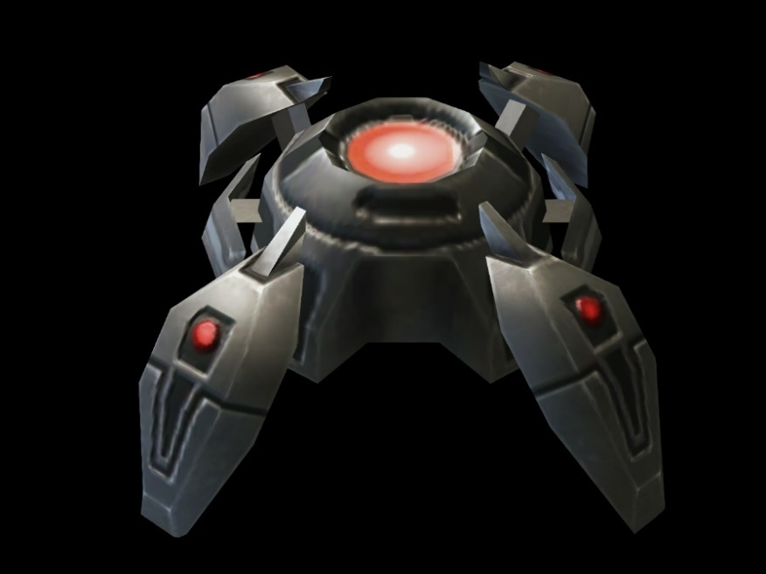

Slika 11 Spider Mine iz StarCraft II

Od zgornjega lika smo vzeli idejo okroglega telesa s štirimi nogami postavljenimi simetrično na središče lika. Iz rdečega kroga na sredini smo tudi dobili idejo za sredinski del telesa. Spremenili smo masivnost robotka, in sicer smo mu vse dele naredili tanjše. Dodali smo mu tudi luči, ki se lahko poljubno spreminjajo. V igri se pa nato spreminjajo v tri različne barve, ki so rumena, zelena in modra.

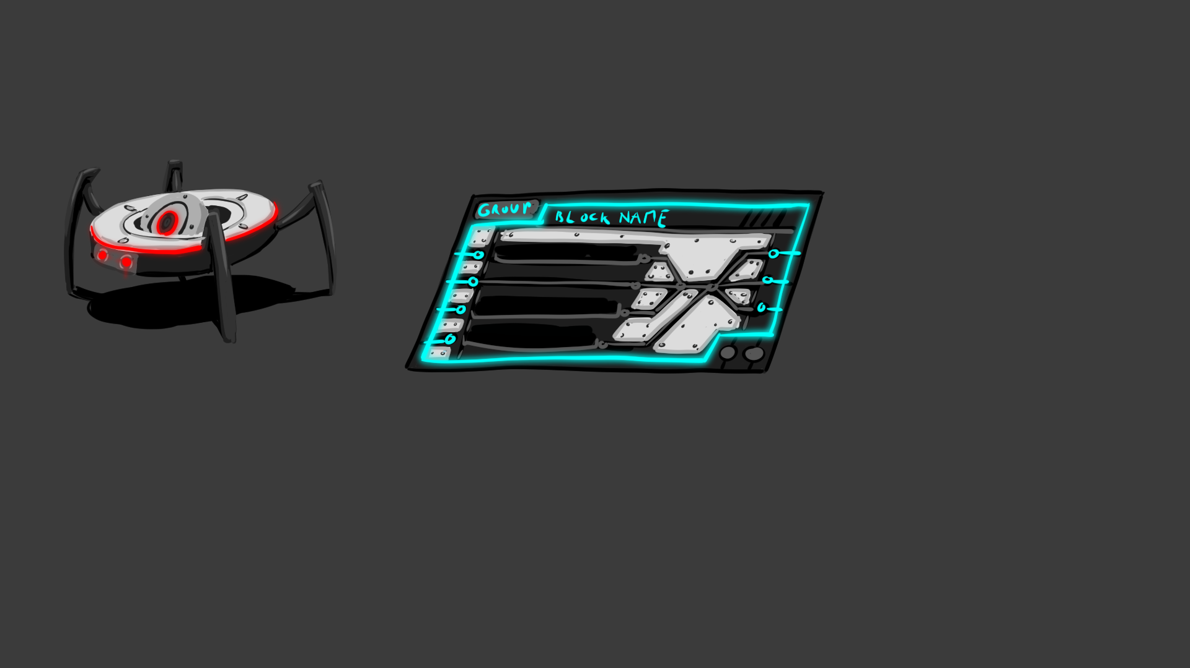

Slika 12 Koncept igralčevega lika

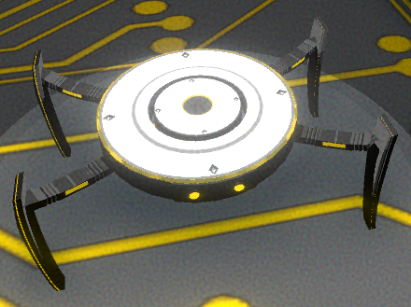

Slika 13 Igralčev lik v igri

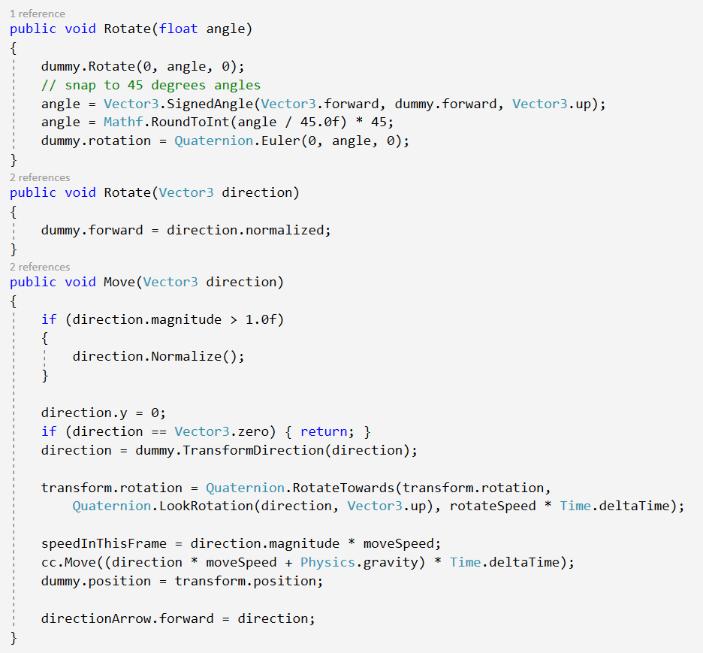

Slika 14 Izsek kode za upravljanje igralčevega lika

# Meniji

Igra vsebuje tri menije plus urejevalnik kode. Ti so glavni meni, za izbiranje nivojev in zmagovalno okno. Glavni meni omogoča izhod iz igre ali nadaljevanje v izbiralec nivojev. Zmagovalno okno pa omogoča vrnitev na glavni meni, ponovitev nivoja ali nadaljevanj v naslednji nivo.

V vseh menijih in tudi znotraj igre, se vsi gumbi obarvajo glede na trenutno barvo luči. Znotraj menijev so to najpogosteje vidi v zmagovalnem oknu. Tam so barve gumbov enake barvi, ki je bila nazadnje izbrana v končanem nivoju. Vendar se ta barva ob začetku nivoja vrne na rumeno, tako da druge barve menijev niso pogoste. Lažje se pa lahko vidi pri gumbih, ki so ves čas na sliki. To so gumbi za vrnitev domov, za zagon in ustavitev kode in za odpiranje urejevalnika. Ali pa če med zagonom kode, ko se barva spremeni igralec ustavi igro in odpre urejevalnik. Tam so pa vsi bloki obarvani drugače.

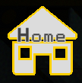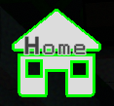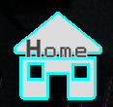

Slika 15 Obarvanost gumbov

## Glavni meni

Glavni meni je prvi pogled, ki ga igralec vidi. Vsebuje gumb dva gumba. Eden je namenjen izhodu iz oziroma ugašanju igre. Drugi pa prestavi igralca na pogled za izbiranje nivojev. Vsi gumbi v glavnem meniju in tudi drugje se obarvajo ob prehodu kurzorja čeznje, in sicer na rumeno barvo.

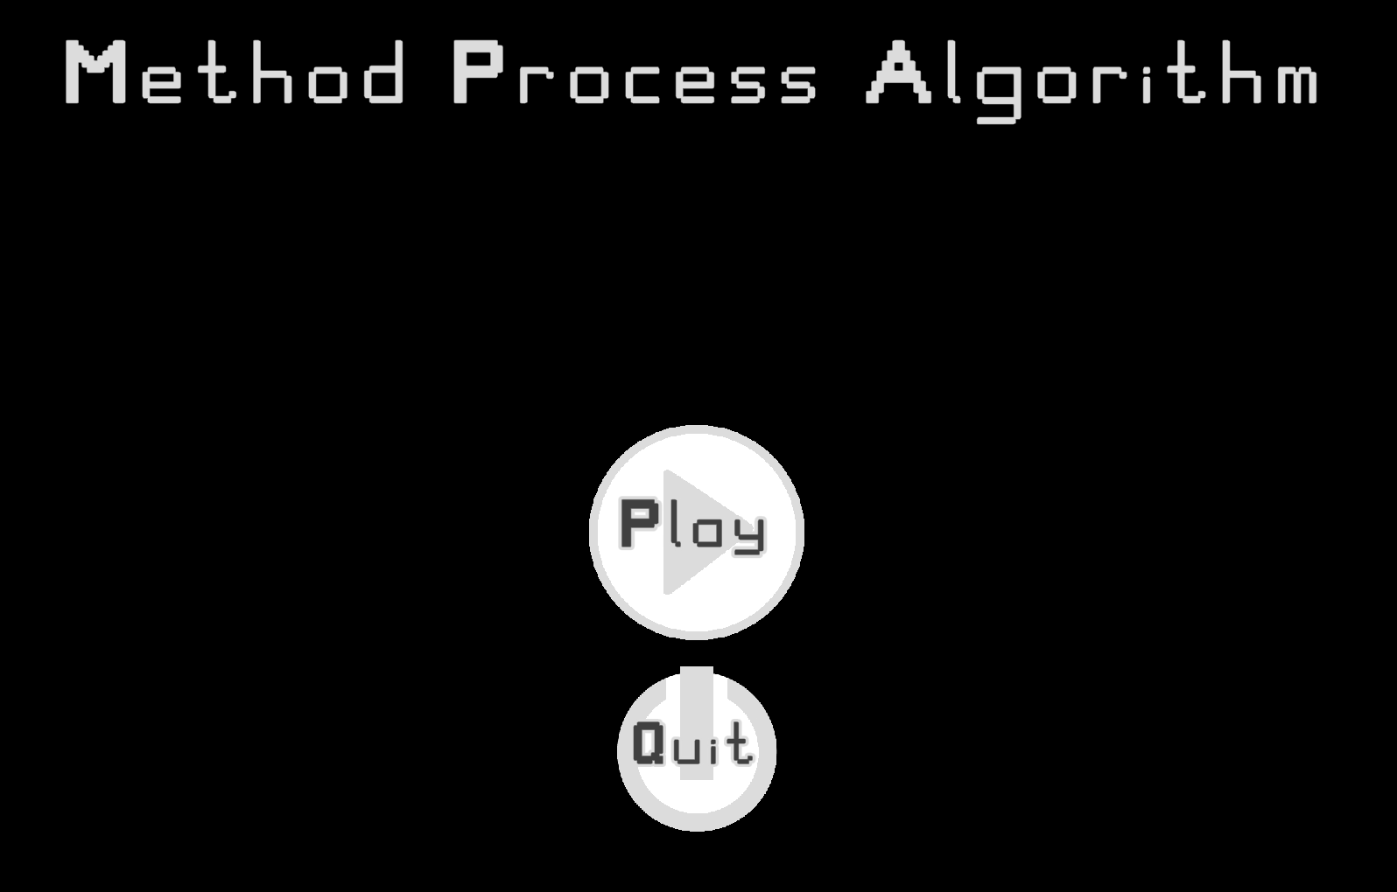

Slika 16 Glavni meni

## Izbiranje nivojev

Pri izbiranju nivojev lahko igralec izbira med deset različnimi nivoji. Začeti z mora z prvim, ko ga konča, se mu pa odpre drugi. Ko konča drugega se odpre tretji in tako naprej, dokler se ne odpre deseti. Torej mora dokončati vse prejšnje nivoje, če želi končati zadnjega.

Poleg gumbov za nivoje je desno spodaj tudi gumb za izbris dosedanjega napredka in levo spodaj gumb za vrnitev na glavni meni.

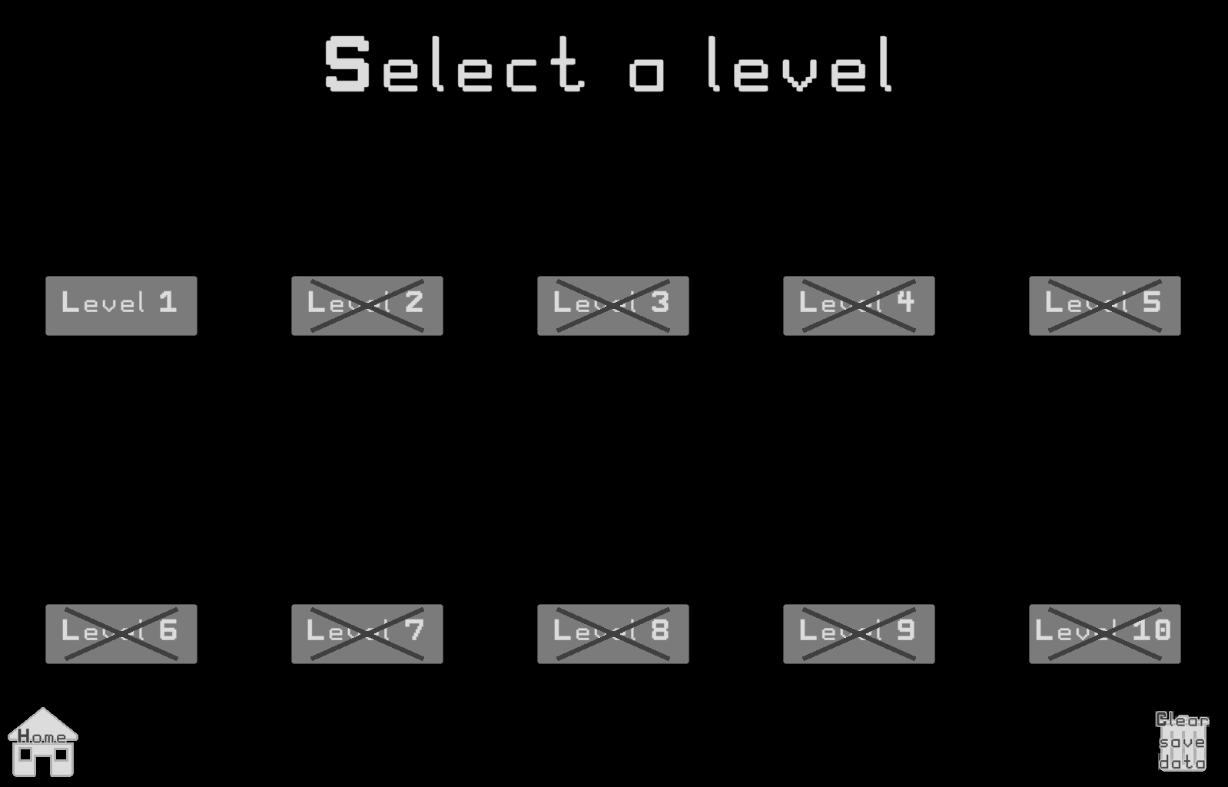

Slika 17 Izbiranje nivojev

## Zaključek nivoja

Zadnji meni, ki ga vsebuje igra se pa odpre, ko igralec opravi nivo. Pove mu, da je nivo opravil in mu z gumbi ponudi tri možnosti. Te so ponovno igranje nivoja, vrnitev v glavni meni in napredovanje na naslednji nivo. Gumb za napredovanje se izklopi v desetem oziroma zadnjem nivoju.

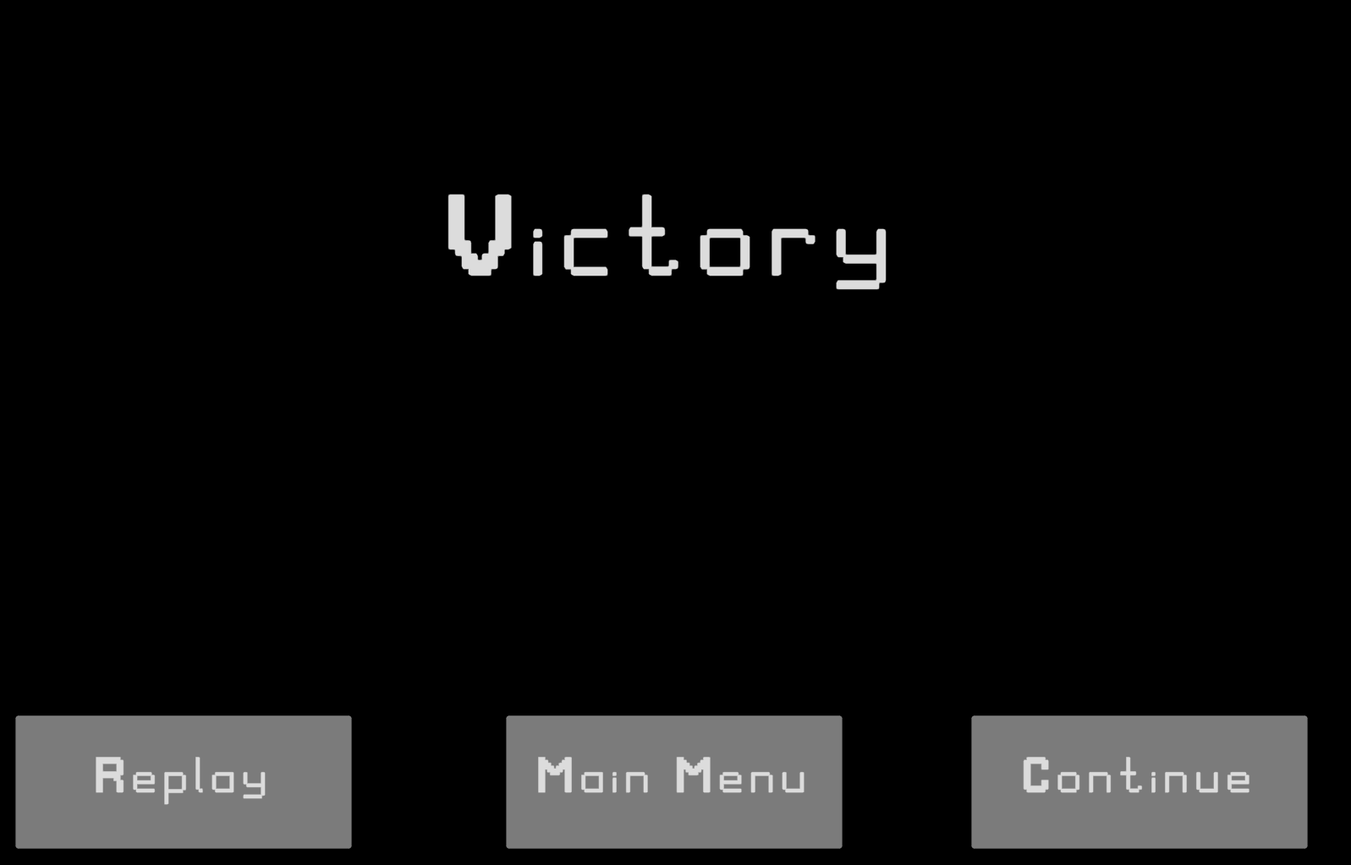

Slika 18 Opravljeni nivo

# Grafično programiranje

Programiranje v igri je grafično. Uporabljajo se bloki z priključki, ki so lahko nato povezani med seboj z pomočjo ravnih povezav. En izhod je lahko povezan v več vhodov, medtem ko en vhod sprejme le eno izhodno povezavo.

Okno za programiranje izgleda kot spodnja slika. Na levi strani ima seznam vseh blokov, ki jih igralec lahko uporabi. Desno zgoraj sta dva gumba: zapri (close) in počisti (clear). Desno spodaj je pa še en gumb pogled (view).

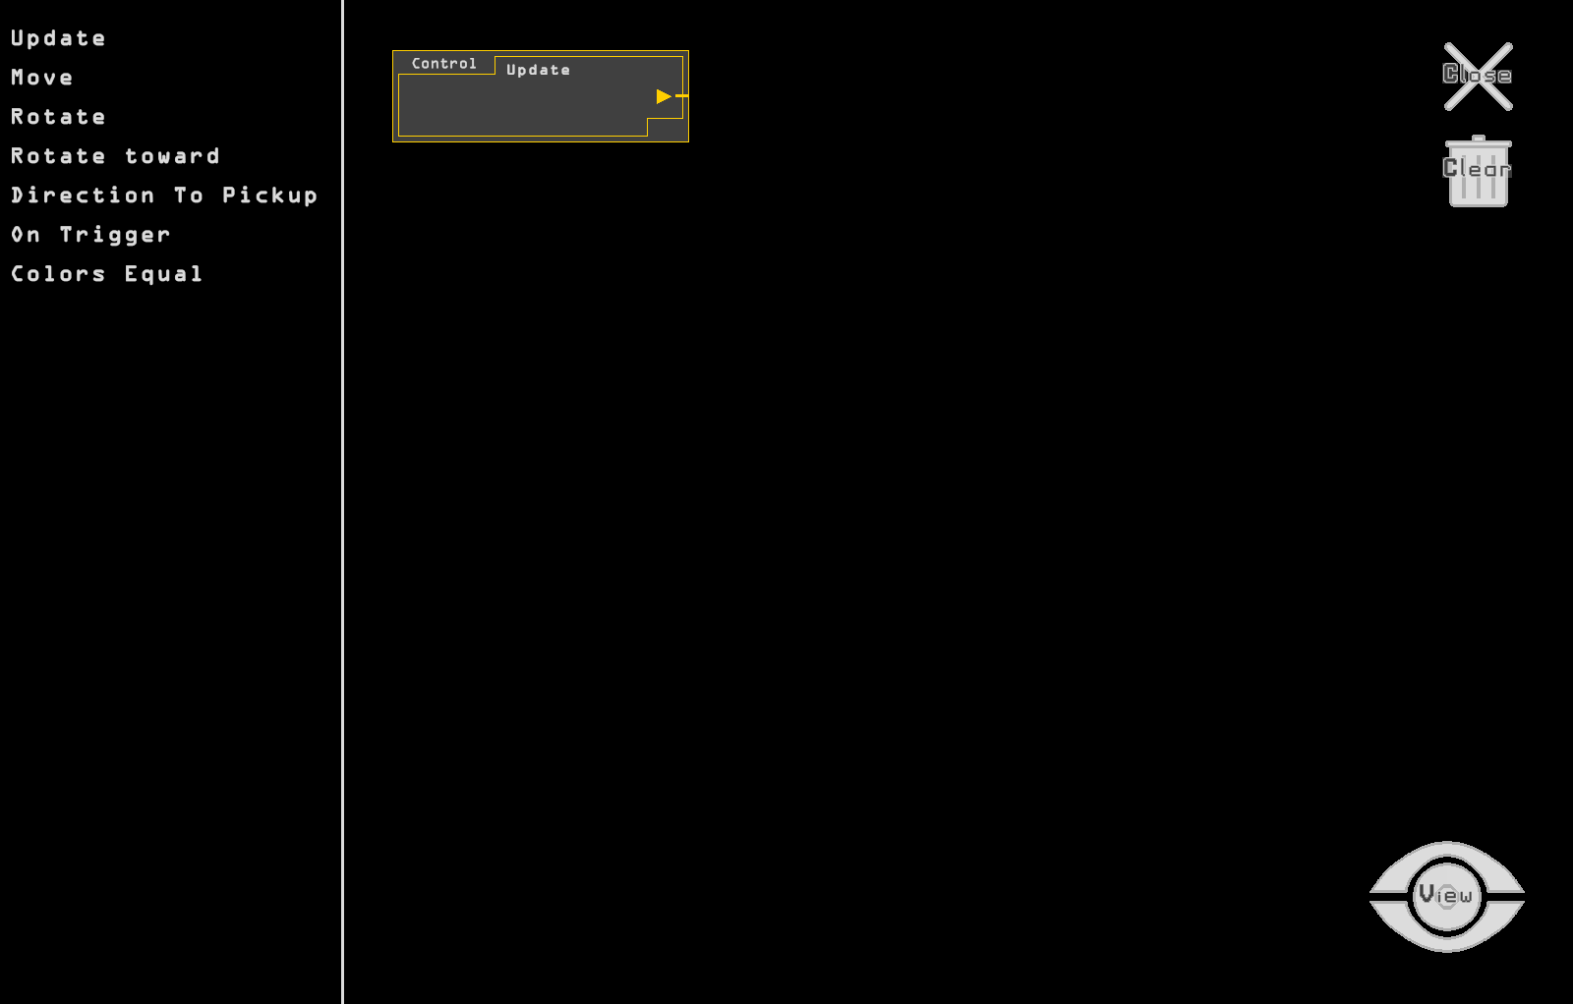

Slika 19 Okno za programiranje

Pogled in zapri imata pri kliku enako funkcijo, in sicer zapreta okno za programiranje. Poleg tega pogled omogoča prikaz nivoja brez zapiranja okna z prehodom miške čez njega. Počisti gumb pa vrne kodo na prvotno stanje. Prvotno stanje vsebuje le začetni blok (update). Prvotno stanje se vidi na spodnji in zgornji sliki.

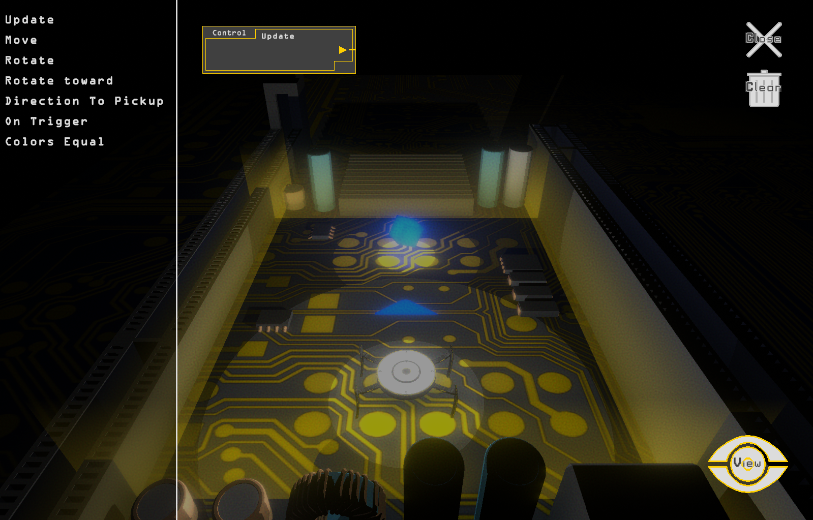

Slika 20 Prehod gumba pogled

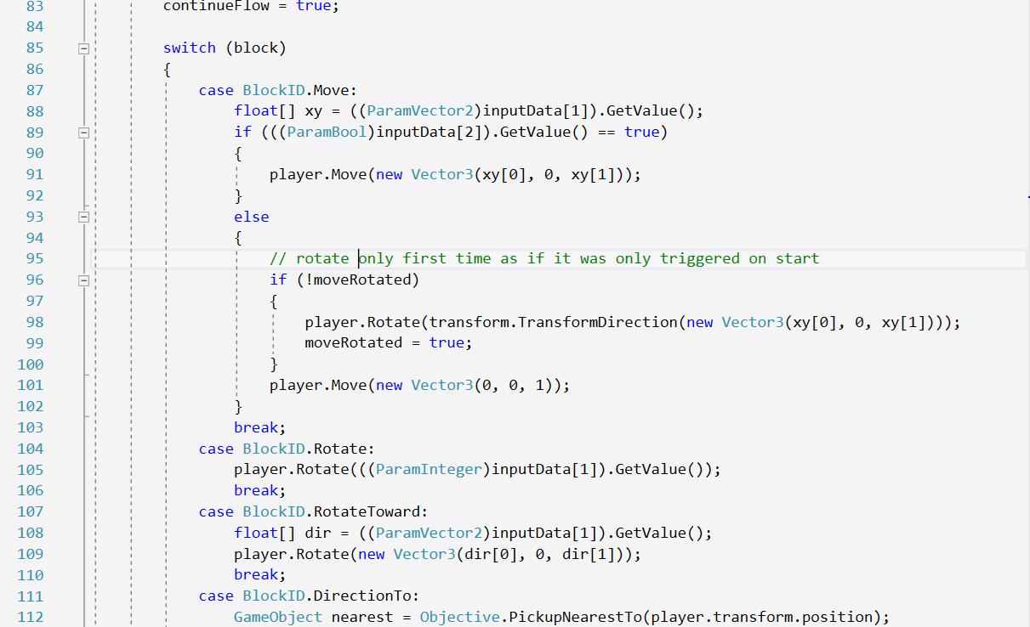

Slika 21 Izsek kode, ki izvaja bloke

## Bloki in priključki

Pri programiranju se uporablja bloke. Vsi ti bloki so sestavljeni na enak način.

Glavni elementi bloka so priključki in parametri. Poleg tega ima pa še desno zgoraj napisano ime in levo zgoraj v katero skupino pripada. Skupine so podatki (data), premikanje (transform) in kontrola (control). Bloki pod skupino data, omogočajo pridobivanje podatkov preko igralčevega lika. Pod skupino premikanje, so vsi bloki, ki premikajo ali obračajo lik. Pod kontrolno skupino pa spadajo bloki, ki določajo kateri bloki se bodo izvedli, določajo tok kode.

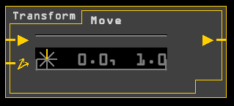

Slika 22 Blok

Blok ima vhodne in izhodne priključke. Te lahko uporabnik med seboj povezuje. Vhodni priključki omogočajo tudi nastavljanje konstantnih vrednosti, pod pogojem, da niso z ničemer povezani. Priključki imajo določene tipe, ki povedo, kakšni podatki se pretakajo po povezavi.

**Tipi priključkov:**

Tok  – izvede vse povezane bloke in vse povezane na tokovni priključek izvedenega bloka ... To ponavlja vse dokler so bloki povezani na takšen priključek.

Pogojni tok   – če velja pogoj na bloku se izvede prvi priključek (kljukica), drugače drugi (križec). Sam priključek deluje enako kot navadni tok, razlika je, da blok izbira kateri se bo izvedel.

Smer  – vektor. Dve decimalni vrednosti, x in y v koordinatnem sistemu, ki predstavljata smer. Dolžina vektorja je vedno 1.

Število  – v osnovi predstavlja celo število, uporablja se pa za vnašanje kotov.

Barva  – ena od treh možnih barv: rumena, zelena ali modra.

**Vgrajeni parametri:**

Tokovni priključki morajo biti nujno povezani, da delujejo. Vhodi tipov smer, število in barva pa omogočajo nastavljanje vrednosti direktno na bloku, ni potrebno, da so povezani. To je omogočeno preko vgrajenih parametrov. Kot že ime pove so to parametri, ki so vgrajeni v sam blok. Za vsakega od teh tipov priključkov je različna oblika vgrajenega parametra.

Vgrajeni parameter za smer ima na levi kolo za vnašanje 45 stopinjskih smeri. Na desni pa prikaz izbrane smeri v obliki vektorja. Ne omogoča direktnega pisanja število, torej omogoča le vnos osmih smeri.



Slika 23 Vgrajeni parameter za smer

Vgrajeni parameter števila je podoben smernemu. Prav tako ima kolo z osmimi smermi. Razlika je, da namesto smeri je na desni prikazan kot.



Slika 24 Vgrajeni parameter za število

Parameter barve ima tri gumbi. Gumbi so radijski, tako da je možna izbira samo ene barve.



Slika 25 Vgrajeni parameter za barvo

V primeru, da igralec želi dobiti vrednosti preko drugega bloka, to lahko naredi. V tem primeru se vgrajeni parameter zapre. Takrat se ga vidi kot samo črto. Tako izgleda tudi za tokovne parametre, ki ne podpirajo prejema vrednosti preko vgrajenega parametra.



Slika 26 Zaprt vgrajeni parameter

**Bloki:**

Igralec lahko pri programiranju izbira med sedmimi bloki. Ker je eden od njih samo vhodni blok, nima nič funkcionalnosti, v praksi izbira le med šestimi.

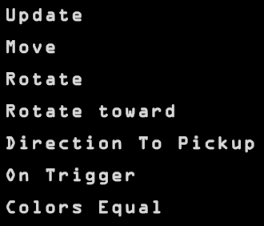

Slika 27 Seznam vseh blokov

Kot smo že omenili, prvi blok je vhodni ali začetni. Ves čas izvaja vse bloke, ki so povezani nanj. Torej v primeru šestdesetih sličic na sekundo, šestdesetkrat izvede vse bloke povezane nanj. Pripada v kontrolno skupino.

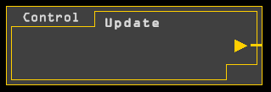

Slika 28 Začetni/vhodni blok

Drugi blok spada pod skupino premikanje. Uporablja se za premikanje igralčevega lika. V primeru, da igralec smer definira preko vgrajenega parametra, se lik obrne v definirano smer takoj na začetku, potem pa se normalno premika naprej. Če blok smer pridobi preko parametra, pa lik premika v dobljeno smer ves čas, ne samo na začetku.

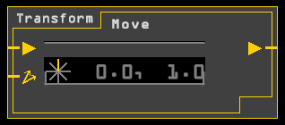

Slika 29 Blok za premikanje

Tretji blok prav tako spada pod premikanje, uporablja pa se za obračanje lika. Ker ni nobenega bloka, ki bi imel za izhod število, se kot obračanja vedno definira preko vgrajenega parametra. Torej so s tem blokom možni le obrati po 45 stopinj.

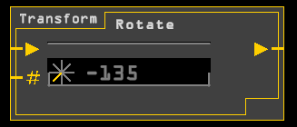

Slika 30 Blok za obračanje

Četrti blok prav tako obrne lik in prav tako pripada skupini premikanje. Razlika od tretjega bloka je, da obrne lik v smer, ne za stopinje. V praksi se vedno uporablja z petim blokom.

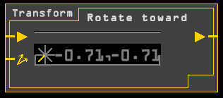

Slika 31 Blok za obračanje v smer

Peti blok vrne smeri do najbližje ciljne kocke. Spada pod skupino podatki. Kot že povedano se večino uporablja skupaj z četrtim blokom.

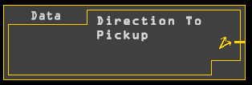

Slika 32 Blok za pridobitev smeri proti kocki

Šesti blok je drugi, ki spada v kontrolno skupino. Ima dva izhodna priključka. Prvi je pogojni tok, ki izvede povezane bloke v primeru, da je v tem trenutku lik stopil na prožilno ploščo. Torej ko je lik na plošči se izvedejo povezani bloki samo enkrat. Drugi izhod pa vrne barvo prehojene plošče.

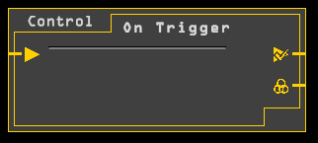

Slika 33 Blok za izvedbo ob pritiska prožilne plošče

Sedmi blok ponovno spada pod kontrolno skupino. V primeru, da sta barvi na vhodih enaki, se izvedejo povezave na prvem izhodu, drugače pa povezave na drugem izhodu.

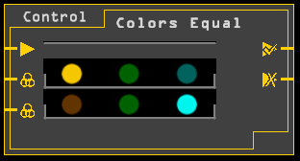

Slika 34 Blok za primerjanje barv

## Funkcije nad bloki

Igralec lahko bloke vstavlja, izbira, prestavlja, briše in povezuje. Te funkcije so tukaj bolj podrobno opisane.

**Vstavljanje:**

Novi blok lahko igralec vstavi na dva načina. Prvi je, da klikne na ime bloka v seznamu na levi strani. Blok se nato ustvari in se premika skupaj s kurzorjem, dokler igralec ponovno ne klikne na neko mesto, kar pa naredi, da blok spusti na trenutnem mestu. Drugi način je pa, da povleče ime bloka in ga spusti na željenem mestu.

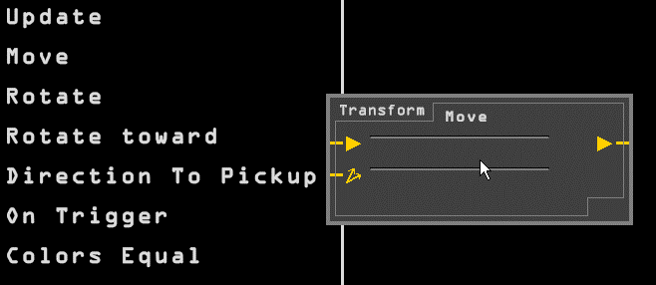

Slika 35 Vstavljanje novega bloka

**Izbiranje:**

Bloke, ki so že ustvarjeni, lahko igralec izbira. Izbrane bloke lahko nato premika ali izbriše. Je več načinov izbiranja. Prvi je najbolj preprost, in sicer samo klikanje z levim gumbom miške. Ta način omogoča, da je hkrati izbran le en blok.

Slika 36 Izbiranje enega bloka

Levi gumb miške

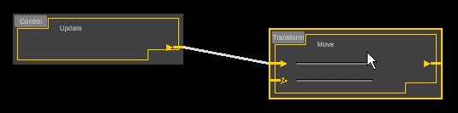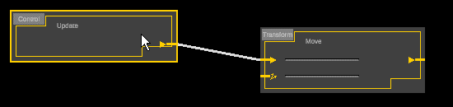

Drugi način izbiranja omogoča izbiro več blokov hkrati. Enako kot pri prvem načinu se klika z levim gumbom miške, le da se hkrati ob kliku drži še tipko SHIFT.



SHIFT + Levi gumb miške

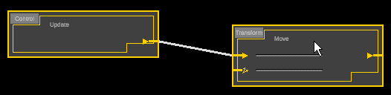

Slika 37 Izbiranje več blokov

Tretji in zadnji način se tudi uporablja za izbiro več blokov hkrati. Naredi se ga pa z pritiskom gumba na praznem delu premikom miške. Ustvari se pravokotnik med točko, kjer se je poteg začel in trenutno pozicijo kurzorja. Ob spustu levega gumba, se bodo izbrali vsi bloki, ki jih pokriva pravokotnik. Ni potrebno, da pravokotnik blok pokriva v celoti, dovolj je, da pokriva le delček.

Poteg miške



Slika 34 Izbiranje več blokov 2

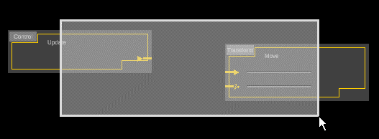

**Premikanje:**

Izbrane bloke lahko nato igralec vse skupaj premika, tako da prime enega od njih in ga povleče. Poleg potegnjenega bloka se bodo premikali še vsi ostali izbrani bloki.

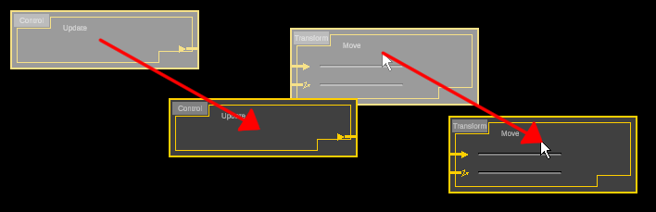

Slika Premikanje blokov

**Brisanje:**

Enako kot lahko premikanje vpliva več blokov hkrati, lahko igralec tudi izbriše več blokov naenkrat. Ko uporabnik klikne tipko DELETE, se izbrišejo vsi trenutno izbrani bloki. Poleg s tipke DELETE lahko igralec briše tudi z miško, in sicer z desnim gumbom. Če klikne na blok, izbriše samo pritisnjenega ne vseh izbranih. Lahko pa potegne z desnim gumbom in bo izbrisalo vse v izbiri.

**Povezave:**

Skupaj sta lahko povezana vhodni in izhodni priključek. Poleg tega morata biti pa tudi enaka tipa priključkov. V vhod je lahko povezanih več izhodov, izhod je pa lahko povezan le na en vhod.

Priključke blokov lahko igralec poveže tako, da klikne na priključek enem bloku. Iz tega priključka se bo potegnila povezava, ki jo lahko potem poveže na drugi priključek z ponovnim klikom. Enako je možno z potegom, ne s klikom.

Možno je tudi povleci več vhodov naenkrat, nato jih pa vse skupaj povezati v en izhod. Povleče se lahko vhode različnih tipov, ampak ko se poveže z izhodom se bodo povezale samo primerne povezave, ostale se bodo zavrgle.

Slika 38 Povezovanje priključkov

Slika 39 Povezovanje priključkov

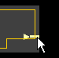

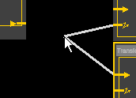

Slika 40 Poteg več vhodov

Povezavo pa lahko igralec tudi odstrani. Z desnim klikom lahko povezavo izbriše. S klikom nanjo jo pa lahko odklopi iz bližjega priključka, potem lahko pa klikne na prazno mesto, kar popolnoma odstrani povezavo ali poveže v drug priključek.

Slika 41 Brisanje povezav



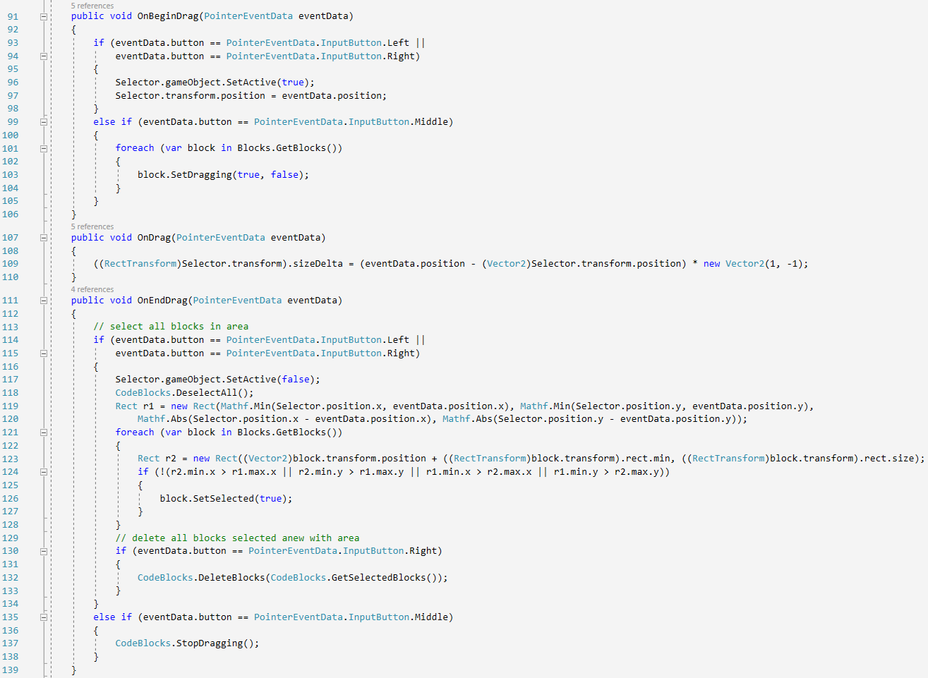

Slika 42 Koda, ki skrbi za izbiranje/brisanje s potegom

## Obarvanje blokov

Bloki so lahko v treh različnih stanjih. Ta stanja so prikazana z obarvano obrobo in obarvanimi okrasnimi črtami na bloku.

Prvo stanje je, ko je blok neaktiven. To pomeni, da ob zagonu koda ne bo nikoli prišla do njega, se nikoli ne uporabi. To stanje je predstavljeno s sivo barvo, kot da je luč izklopljena.

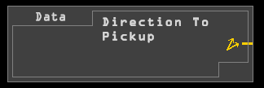

Slika 43 Neaktiven blok

Drugo stanje je ravno nasprotno in predstavlja aktiven blok. Torej blok, ki se bo izvedel ob zagonu kode. Tako kot pri gumbih v menijih, je barva je odvisna od trenutne barve luči. Lahko je rumena, zelena ali modra.

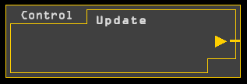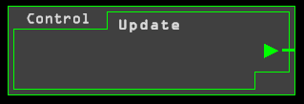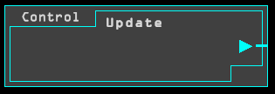

Slika 44 Aktiven blok

Tretje in zadnje možno stanje je, ko so bloki povezani tako, da povzročijo neskončno zanko. To je stvar, ki se ne sme zgoditi, zato se šteje to kot napaka in je posledično blok obarvan rdeče.

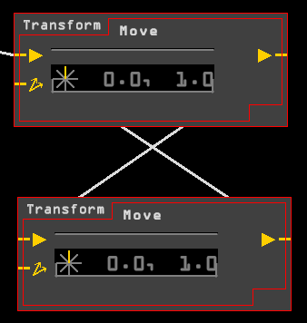

Slika 45 Napaka na bloku

## Generiranje blokov

Vizualni del blokov ni narejen na roko, ampak se generira v kodi. Za generiranje bloka je potrebno vedeti ime, skupino in tipe vhodnih ter izhodnih priključkov. Vsi ti podatki za vse bloke so shranjeni v slovarju.

Spodaj je prikazano, kako so shranjen bloki v slovarju v kodi. Kot ključ slovarja je ID bloka, kot vrednost pa objekt, ki ima shranjeno ime, skupino, tabelo vhodnih priključkov in tabelo izhodnih priključkov.

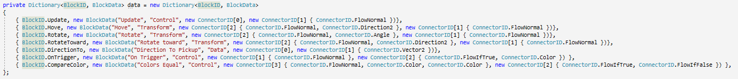

Slika 46 Podatki blokov

Generiranje uporablja v naprej narejen model, ki ga nato posodobi in mu doda elemente.

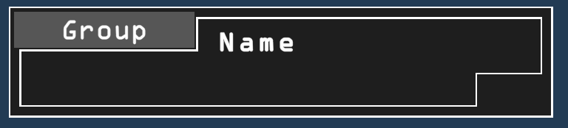

Slika 47 Model bloka

Modelu posodobi ime bloka in skupine. Nato nastavi velikost. Širina bloka je konstantna, tako da je nič ne spreminja, višina je pa odvisna od števila vhodnih in izhodnih priključkov. Na koncu pa še doda priključke. Ko ustvari priključke, mora uporabiti pravilno sliko glede na tip priključka. Poleg tega mora pri vhodih še ustvariti parametre, ki so prav tako odvisni od tipa. Vse te priključke mora nato pravilno postaviti na blok.

Za priključke prav tako uporablja model, ki pa veliko bolj preprost. Model priključka je samo horizontalna črta, h kateri nato pozneje doda sliko.



Slika 48 Model priključka

Model parametrov je samo prazno polje, ki se odpira in zapira ob prehodu z miško. Pri generiranju se nato doda vnosna polja, odvisno od tipa priključka.



Slika 49 Model parametra

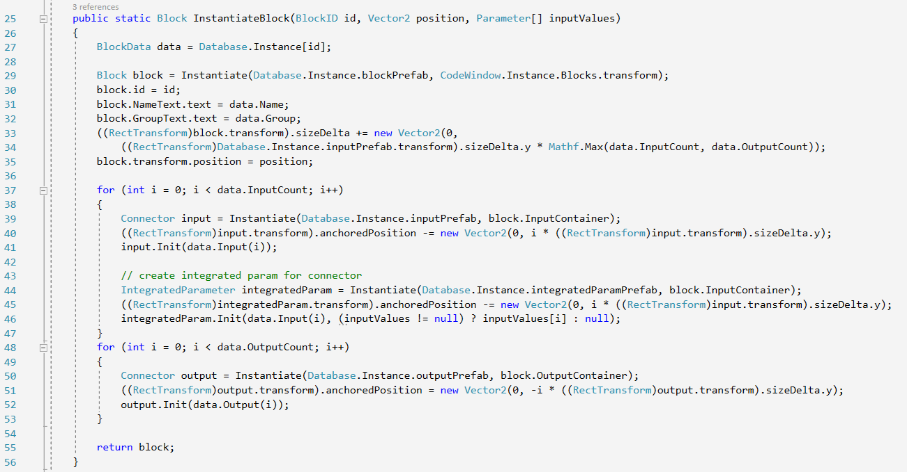

Slika 50 Funkcija, ki skrbi za generiranje blokov

# Nivoji

## Nivo 1

Je preprost nivo, ki deluje kot Uvod v igro. Igralec mora narediti, da se lik premika naprej. Torej mora vstaviti samo en blok, za premikanje. Ni mu potrebno spreminjati nobenih parametrov, samo povezati ga mora z vhodnim blokom. To je pravzaprav najbolj preprosto, kar se da narediti z bloki, ki smo jih naredili. Namen je, da igralec izve kaj je cilj igre – pobiranje kock.

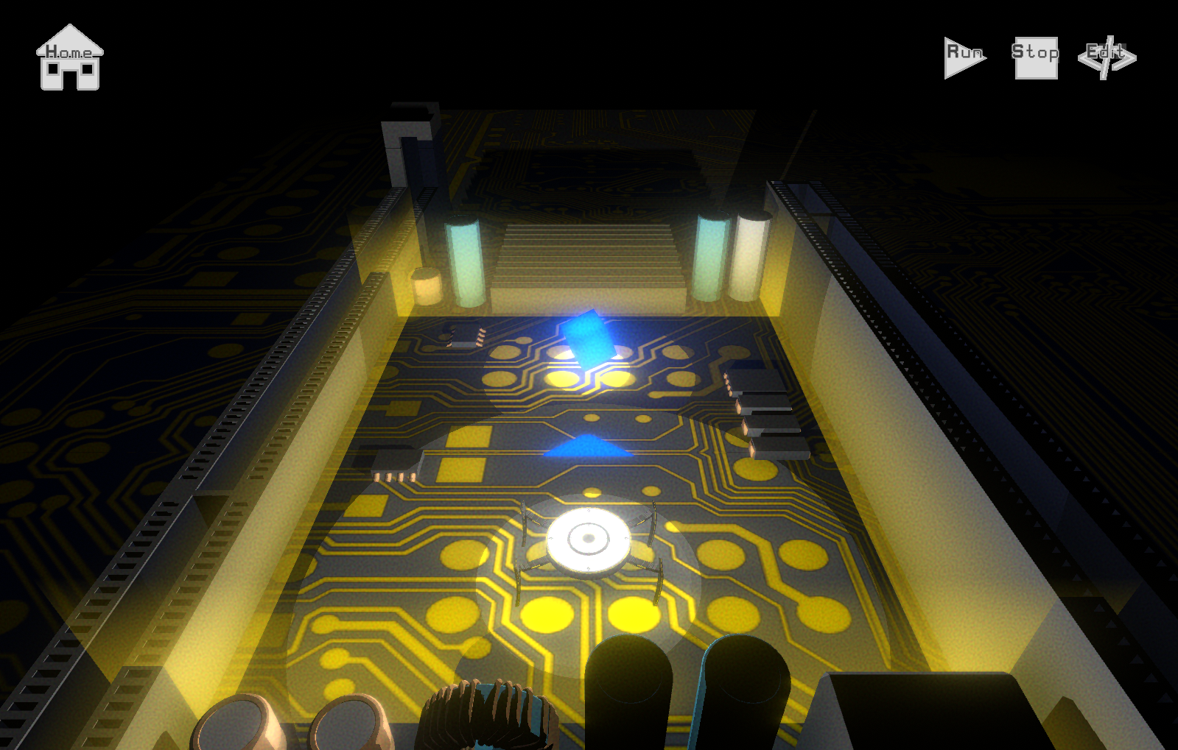

Slika 51 Prvi nivo

Možna rešitev nivoja:

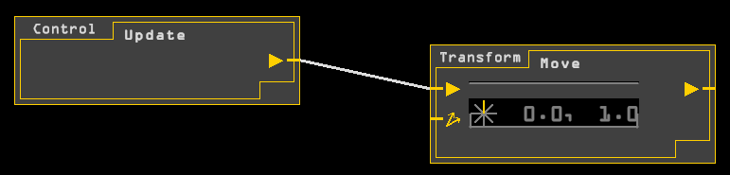

Slika 52 Možna rešitev prvega nivoja

## Nivo 2

Tukaj se predstavi delovanje prožilne plošče in bloka za obračanje. Za zmago, mora igralec narediti, da se premika lik premika naprej. Ko doseže prožilno plošča, se mora obrniti za 90 stopinj v desno.

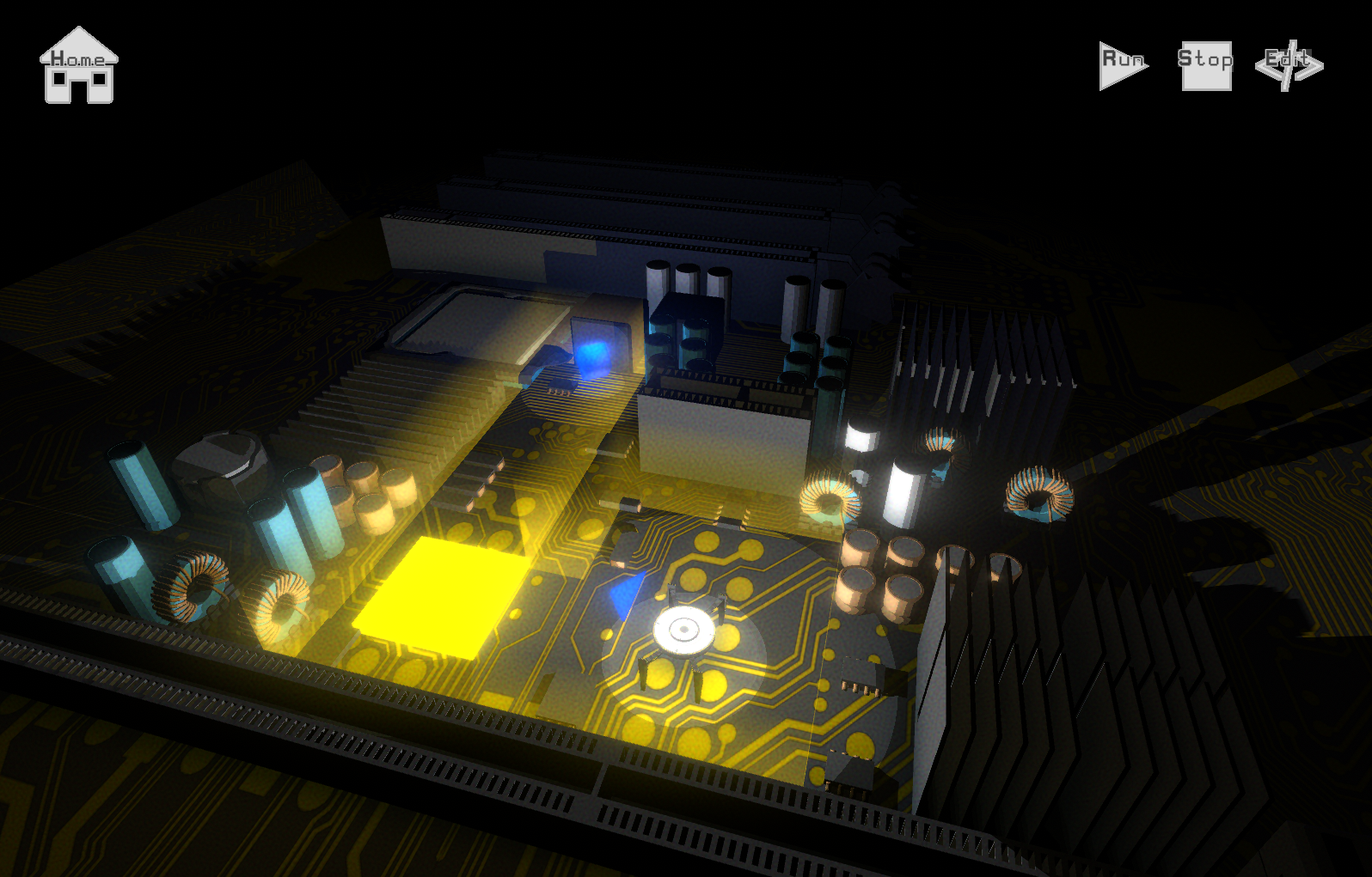

Slika 53 Drugi nivo

Možna rešitev nivoja:

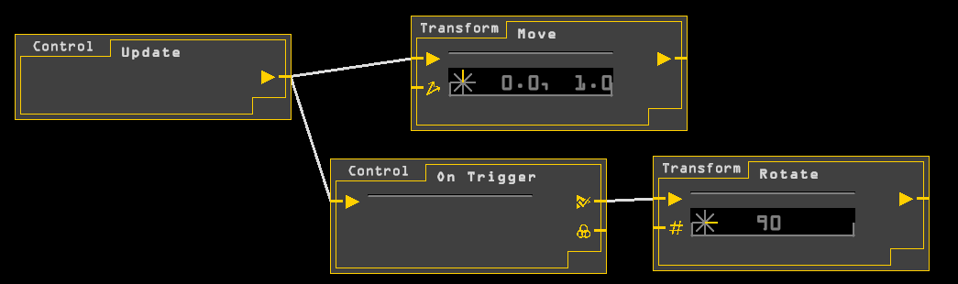

Slika 54 Možna rešitev drugega nivoja

## Nivo 3

V tem nivoju igralec spozna vgrajeni parameter na bloku za premikanje. Nastaviti ga mora v desno, kar naredi, da se lik ob začetku obrne v svojo desno smer. Ostalo je pa naredil že v prejšnjem nivoju. To je, ob prehodu čez prožilec se mora obrniti, le da je tokrat 90 stopinj v levo.

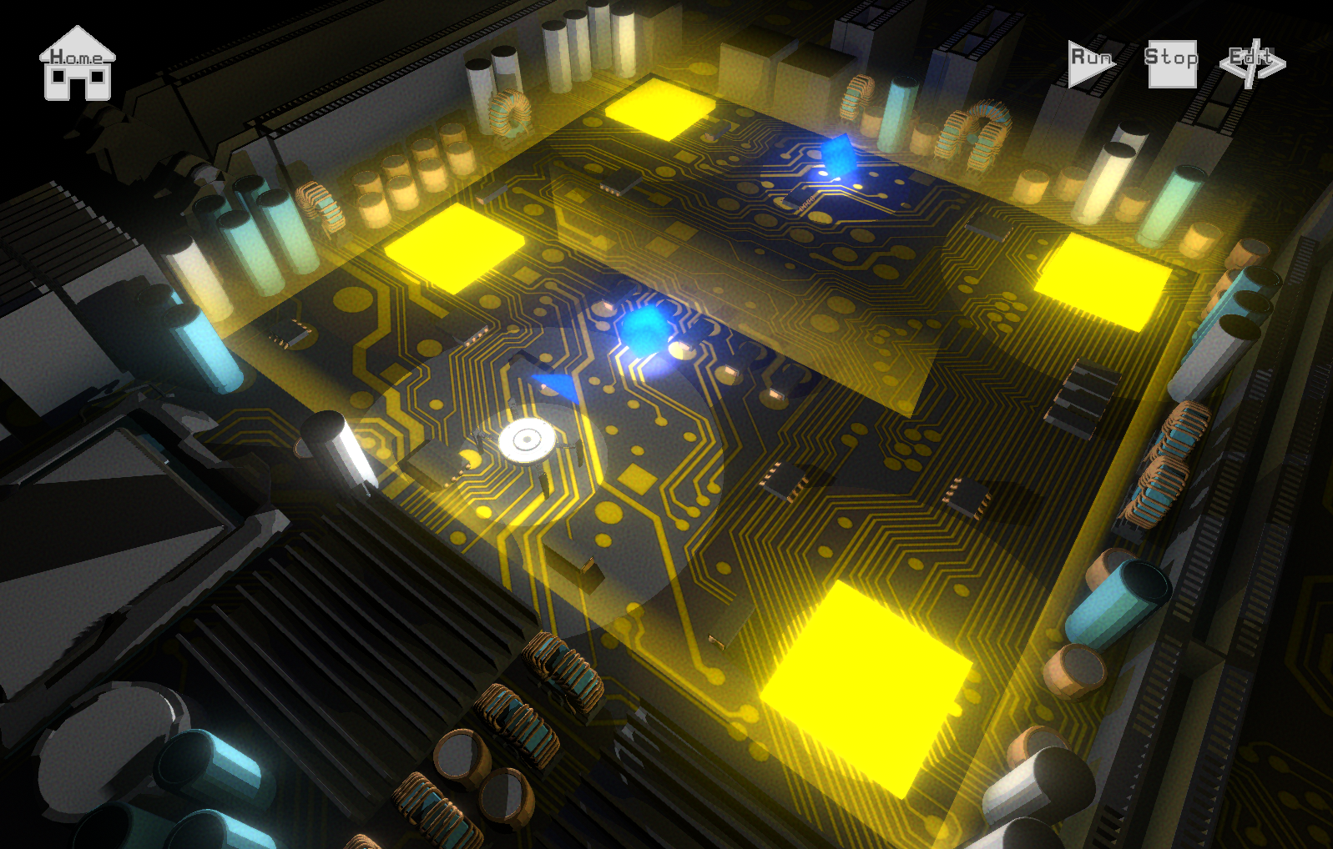

Slika 55 Tretji nivo

Možna rešitev nivoja:

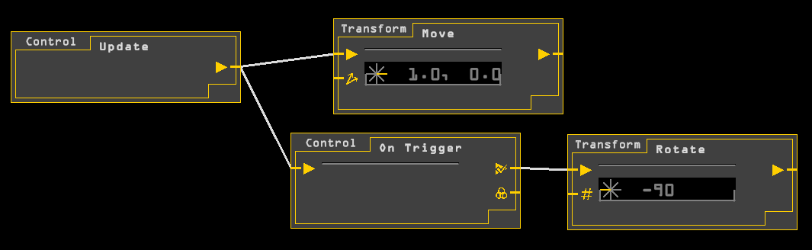

Slika 56 Možna rešitev tretjega nivoja

## Nivo 4

Namen tega nivoja je predstavitev bloka, za pridobitev smeri proti najbližji kocki. Igralec mora narediti, da se lik premika in ves čas obrača proti kockam. To lahko naredi kot je na sliki spodaj ali pa z pomočjo bloka, ki obrne proti smeri. Rezultat je popolnoma enak, ampak opcijo, da lahko poveže dobljeno pot direktno v blok premikanja, morda ni popolnoma očitna.

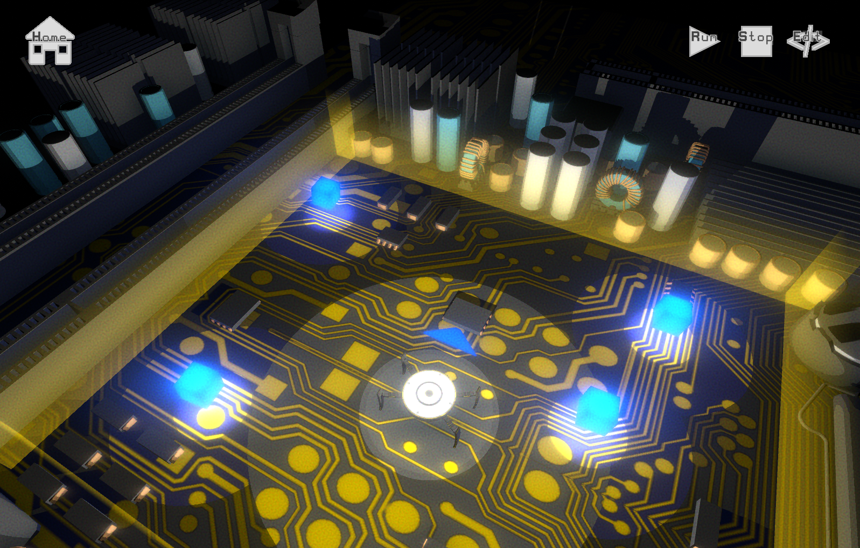

Slika 57 Četrti nivo

Možna rešitev nivoja:

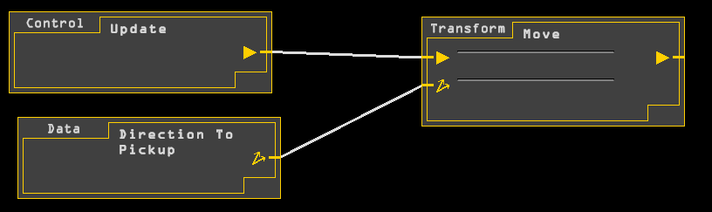

Slika 58 Možna rešitev četrtega nivoja

## Nivo 5

Tukaj ne izve igralec za nobene nove bloke, ampak gre bolje za novi ideji. To sta druga barva prožilne plošče in premikanje pod kotom 45 stopinj. Drugače je pa rešitev podobna kot že pri nekaj nivojih prej. Torej ob prestopu plošče se mora lik obrniti za 45 stopinj v levo.

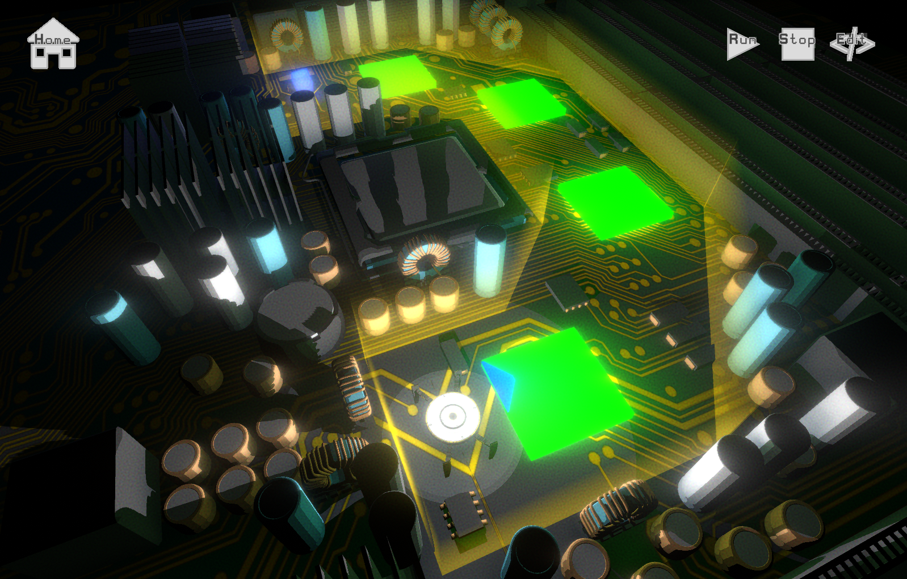

Slika 59 Peti nivo

Možna rešitev nivoja:

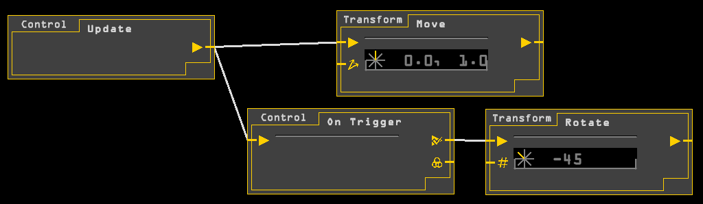

Slika 60 Možna rešitev petega nivoja

## Nivo 6

V ta nivo se prenese ideja barvnih prožilnih plošč. Uvede se tudi nov blok, in sicer za primerjanje barv. Pri tem nivoju število blokov v kodi naraste, s tem pa tudi težnost. Ideja je, da se na modri plošči obrne v levo, na zeleni v desno, na rumeni gre pa naravnost oziroma ne naredi nič. Pravzaprav vsi nivoji zdaj naprej delujejo po enakem principu. Če je barva takšna se obrne tako, če je pa drugačna se pa obrne drugače. V tem nivoju je tudi predstavljen zadnji blok.

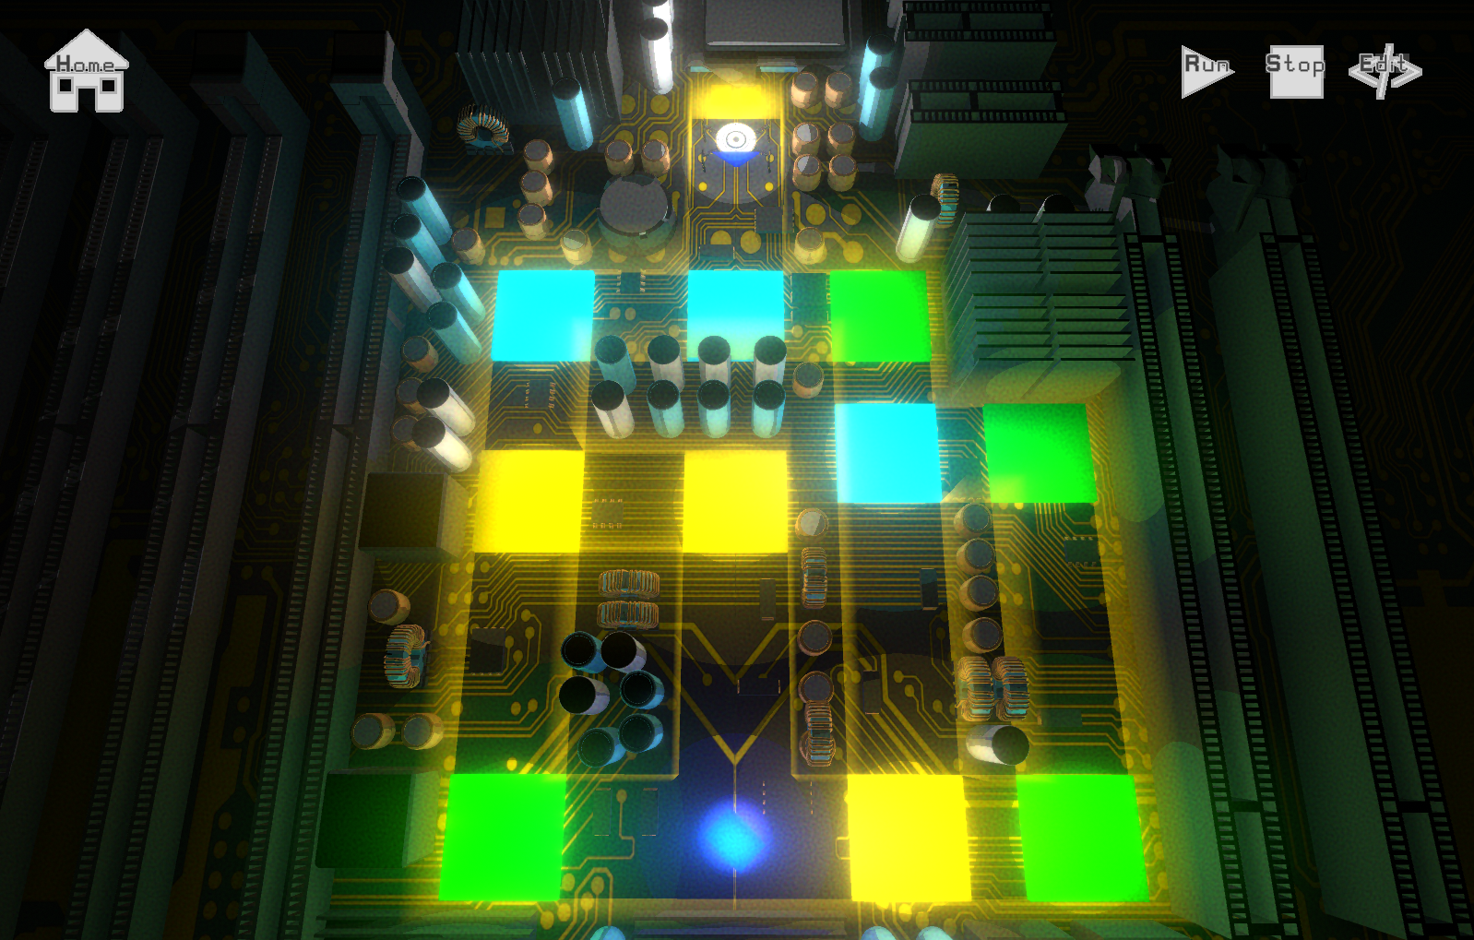

Slika 61 Šesti nivo

Možna rešitev nivoja:

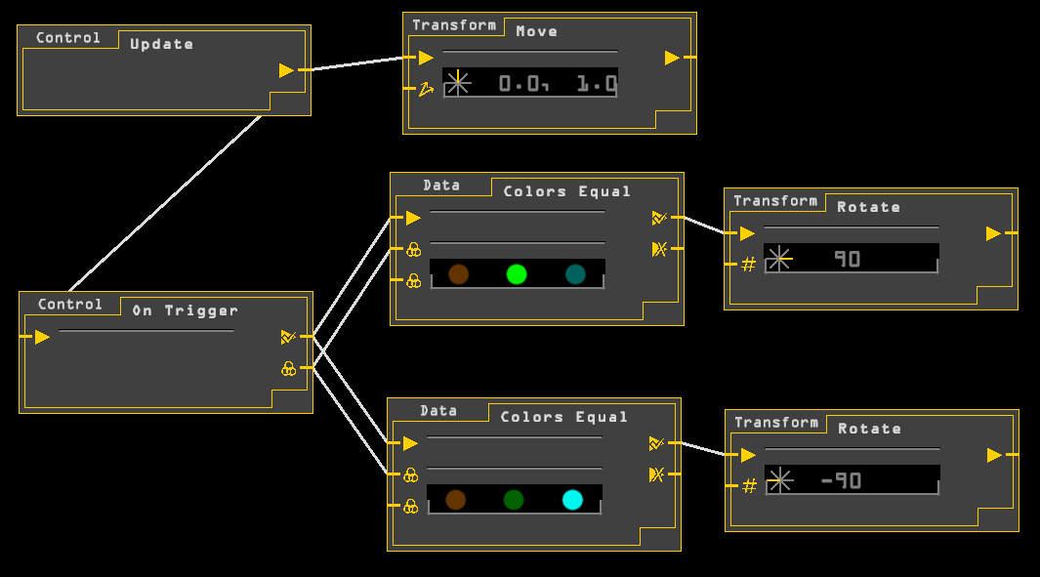

Slika 62 Možna rešitev šestega nivoja

## Nivo 7

Tukaj je predstavljena še zadnja ideja, ki pa je, da se lik obrne proti kocki, ko stopi na prožilno ploščo. Čeprav ni potrebno, so barve plošč vseeno različne, tako da igralec najprej misli, da bo moral spet obračati glede na barvo, kar se pa izkaže da ni res. Samo glede na barvo nivo ni možen.

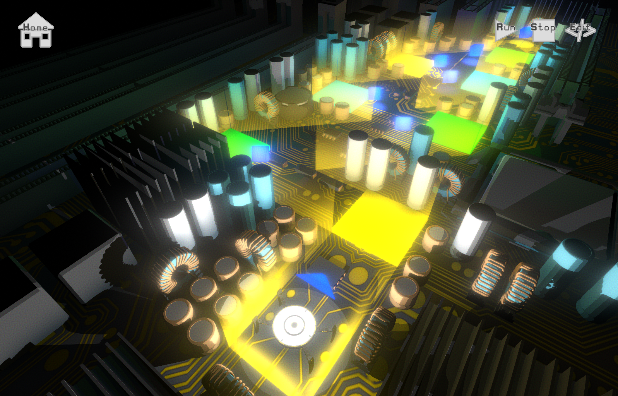

Slika 63 Sedmi nivo

Možna rešitev nivoja:

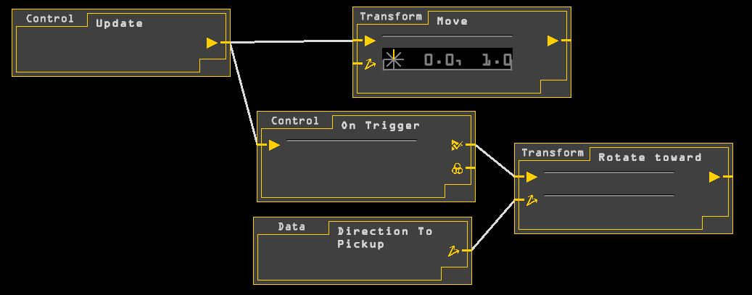

Slika 64 Možna rešitev sedmega nivoja

## Nivo 8

Zadnji trije nivoji so že zapleteni in morda malo pretežki, glede na to koliko nivojev je bilo prej. Ampak kljub temu delujejo na enakem principu, ki pa je, ko lik prestopi ploščo se glede na barvo obrne v določeno smer. Smer je lahko konstantni kot ali pa smer do kocke. Oboje je tudi uporabljeno v tem nivoju. Možna rešitev je, da se na rumeni plošči obrne proti kocki, na zeleni 90 stopinj v desno na modri pa 90 stopinj v levo. Poleg tega mora pot začeti v levo smer.

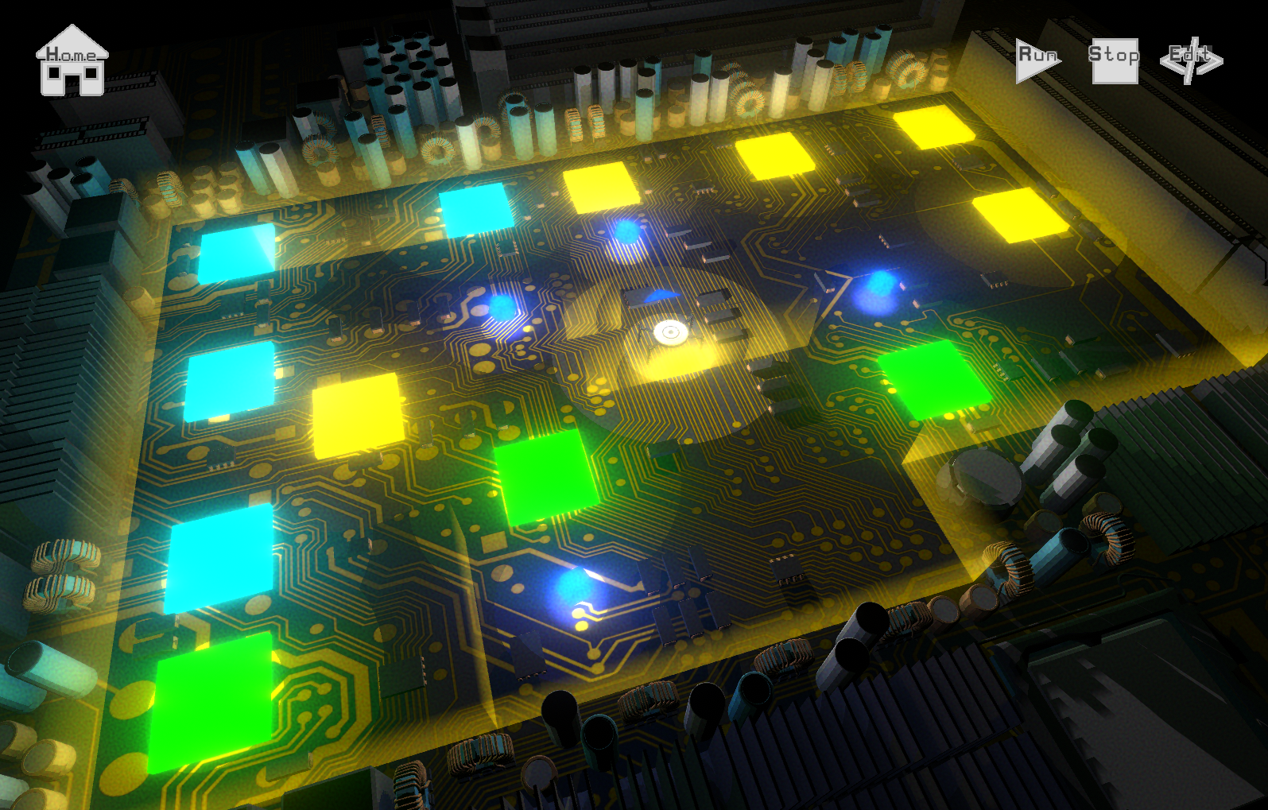

Slika 65 Osmi nivo

Možna rešitev nivoja:

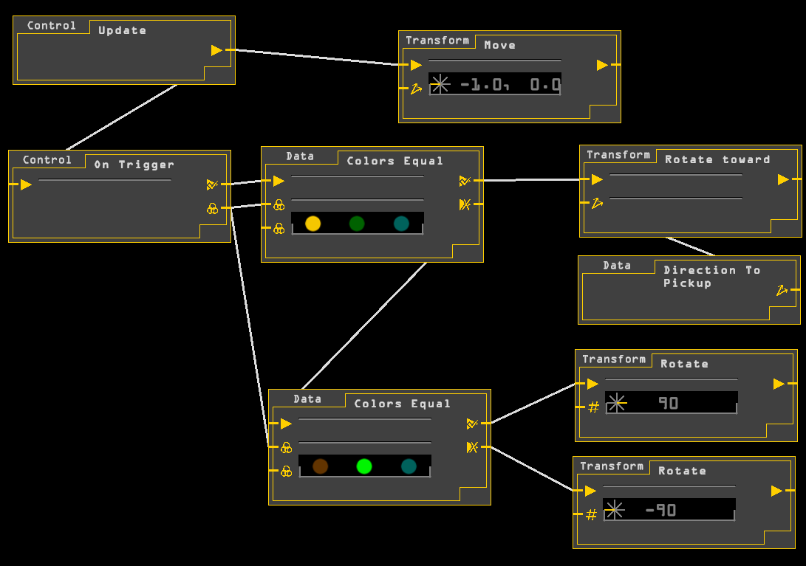

Slika 66 Možna rešitev osmega nivoja

## Nivo 9

Deveti nivo ponovno vključi 45 stopinjsko premikanje. Rešitev je lahko, da se na zeleni plošči obrne 90 stopinj levo, na modri se obrne proti kocki, na rumeni pa za 180 stopinj, torej se vrne nazaj od koder je prišel.

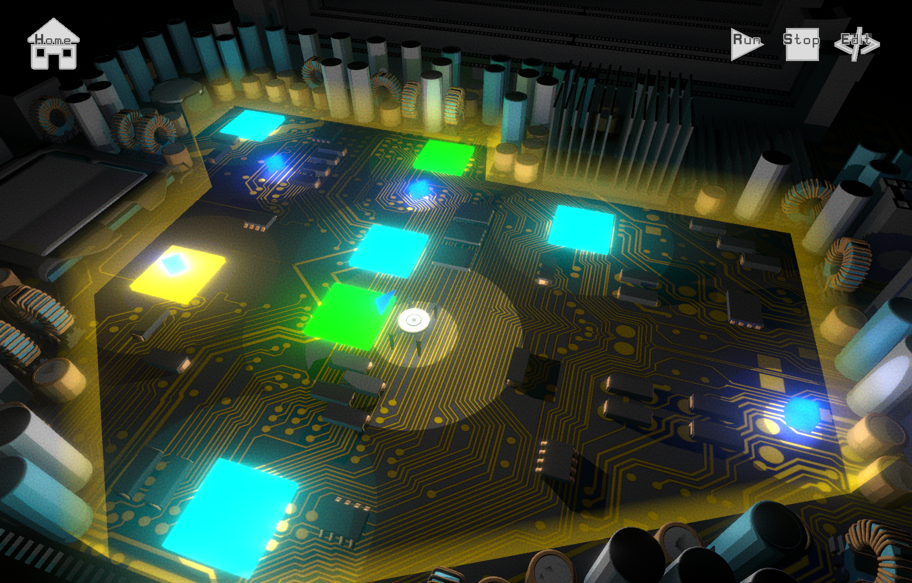

Slika 67 Deveti nivo

Možna rešitev nivoja:

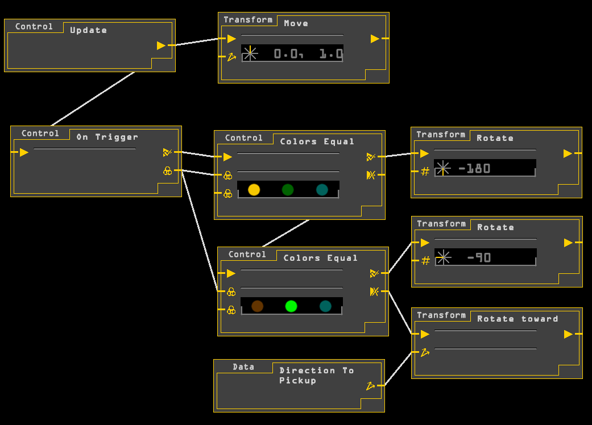

Slika 68 Možna rešitev devetega nivoja

## Nivo 10

Zadnji nivo je pa precej zapleten. Verjetno je tudi kakšna druga rešitev, ampak pri sestavljanju nivoja smo imeli v mislih, da se na rumeni plošči obrne 135 stopinj v levo, na modri 135 stopinj v desno in na zeleni 180 stopinj. Poleg tega pa mora začeti svojo pot nazaj.

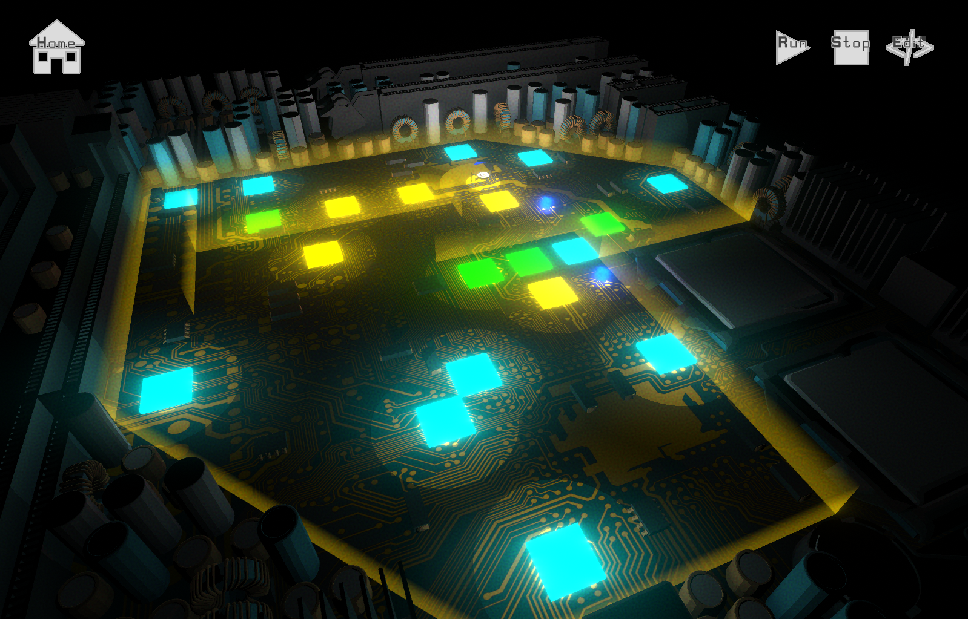

Slika 69 Deseti nivo

Možna rešitev nivoja:

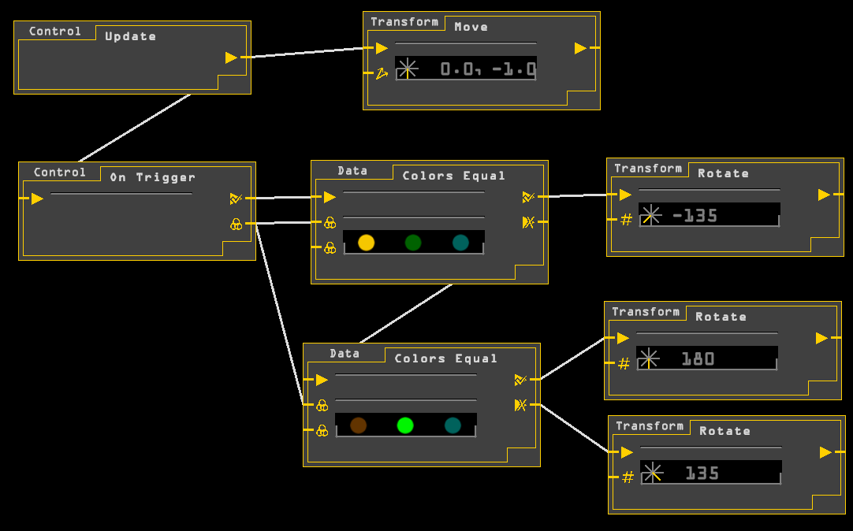

Slika 70 Možna rešitev desetega nivoja

# Spremembe po različicah

Skozi izdelavo so se določeni deli igre spreminjalo. To so bile majhne spremembe ali sprememba pa sprememba celotnega dela v nekaj čisto drugačnega. V grobem so nastale tri različice. Pri izgledu bo imelo veliko elementov štiri različice, ampak v globalnih različicah zadnji dve od izgleda štejem skupaj, ker niso velike spremembe in smo jih naredili skupaj v kratkem času. V prvi smo se bolj osredotočili na sistem programiranja, torej urejevalnik in zagon kode. Tako da smo grafične podobe naredili ravno toliko, da je bilo nekaj. V drugi različici smo popolnoma spremenili izgled, tako barve kot tudi oblike in postavitev elementov. V tej različici smo tudi naredili 3D modele za igralčevega lika in elemente v ozadju. V tretji različici smo obdržali postavitev. Smo pa spremenili velikost pisave, slik in gumbov. Narisali smo tudi slike za gumbe. V tej različici smo tudi dodali zvoke in glasbo. Čisto na koncu smo dodali različne vizualne učinke kot so delci iz prožilnih plošč in kock ter luči.

## Izgled

Izgled je del, ki se najbolje spreminjal preko različic. Je tudi del, ki se je spremenil prav v vsaki različici. Pravzaprav smo različice definirali glede na spremembe v izgledu.

**Glavni Meni:**

Po izgledi se je glavni meni spremenil samo dvakrat, saj ga v drugi različici sploh nismo imelo. Tako da je imel določen izgled v prvi različici, v drugi ga ni bili, v tretji je pa nato imel končni izgled. Najprej je imel dva gumba, za nadaljevanje v izbiro nivojev in za nastavitev. V tretji različici smo pa gumb za nastavitve odstranili, saj ni bilo ničesar, kar bi igralec lahko nastavljal. Dodalo smo pa gumb za izhod iz igre.

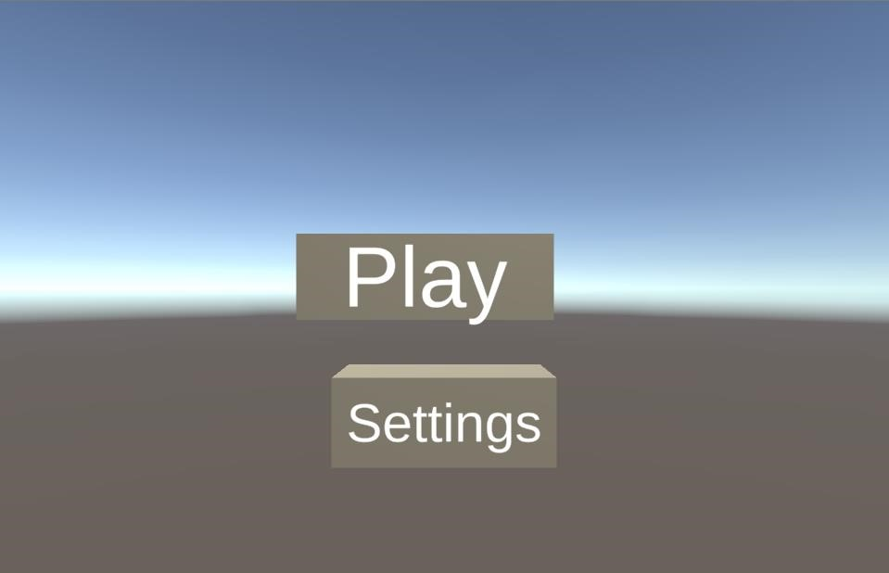

Slika 71 Prva različica glavnega menija

**Meni za izbiranje nivojev:**

Meni za izbiranje nivojev je imel štiri različice. Prva je bila podobno glavnemu meniju. Narejeno je bilo, da se je med nivoji igralec premikal s koleščkom na miški. Ves čas se slika premikala pred izbrani nivo. To som v drugi različici odstranili in smo naredili deset gumbov za izbiro nivojev.

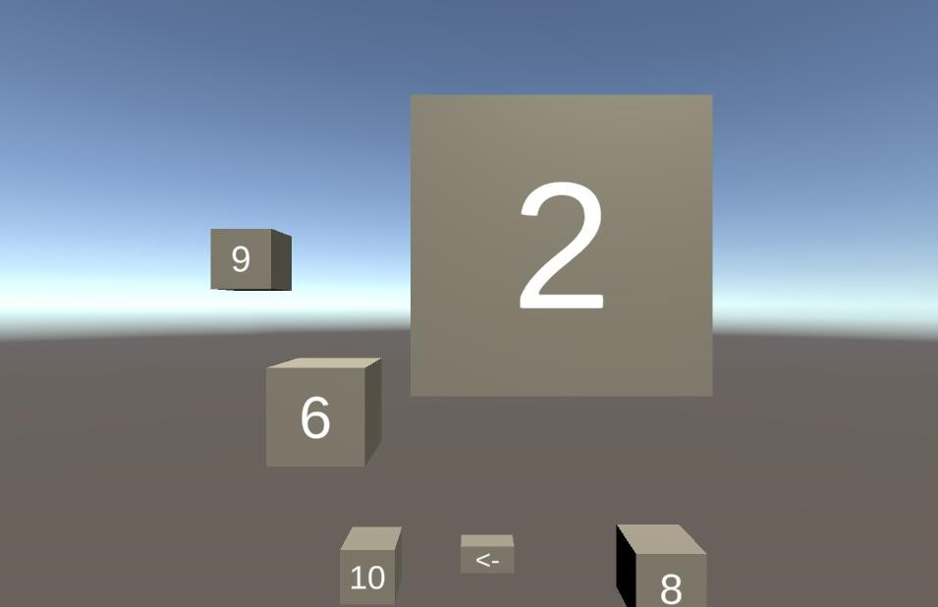

Slika 72 Prva različica izbiranja nivojev

Kot rečeno, je imela druga različica samo deset gumbov. Vsaki je prestavil igralca v pripadajoči nivo. Ob prehodu miške čez gumb, se je ta obarval na rumeno barvo. Na tej točki še ni bilo narejeno, da so se elementi obarvali glede na izbrano barvo oziroma barve še niso obstajale.

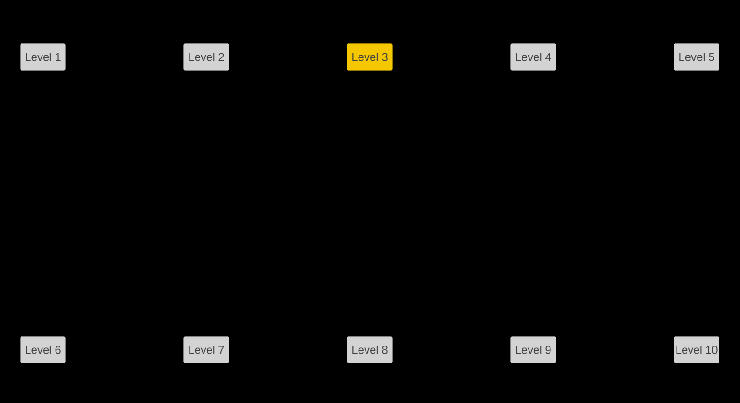

Slika 73 Druga različica izbiranja nivojev

Tretja različica ni sprememba samo za izbiranje nivojev, ampak za vsa besedila in gumbe po celi igri. Naredili smo, da je bilo besedilo svetlo sivo in je imelo rumeno obrobo. Takšno besedilo se je nato uporabljajo povsod. Za navadno besedilo, za gumbe, v urejevalniku kode in drugje.

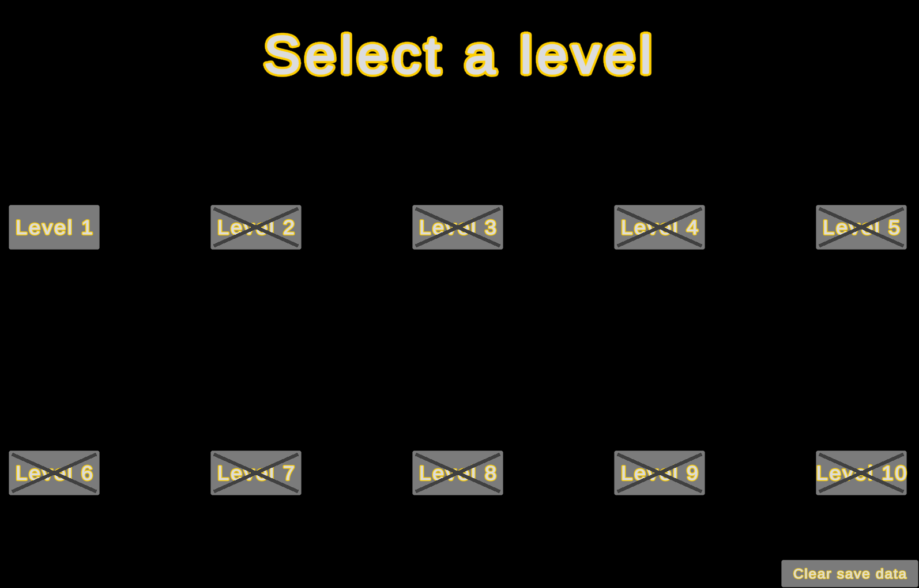

Slika 74 Tretja različica izbiranja nivojev

V četrti različici smo nato spremenili, da je besedilo svetlo sivo in nima obrobe, ali pa je temno sivo in ima svetlo sivo obrobo. Prav tako smo spremenili pisavo oziroma tipografijo. Za gumbe in menije smo nastavili na PixelGameFont, urejevalniku kode smo pa nastavili na OCR-A.

**Meni ob opravljenem nivoju:**

Meni, ki se pojavi po zmagi nivoja, ni doživel velikih sprememb. To pa zato, ker smo ga naredili šele v drugi različici. Pravzaprav na splošno, med drugo in tretjo različico ni bilo tako velikih razlik, kot med prvo in drugo. Postavitev je ostala ves čas enaka. Spremembe Samo tiste, ki so se zgodile globalno, torej spremembe besedila, gumbov in barv.

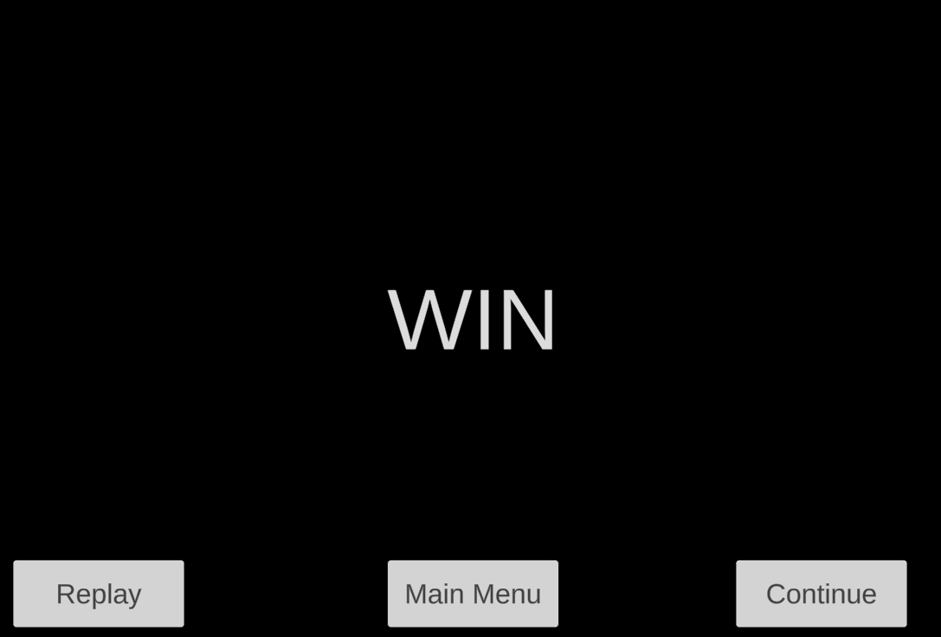

Slika 75 Prva različica menija ob opravljenem nivoju

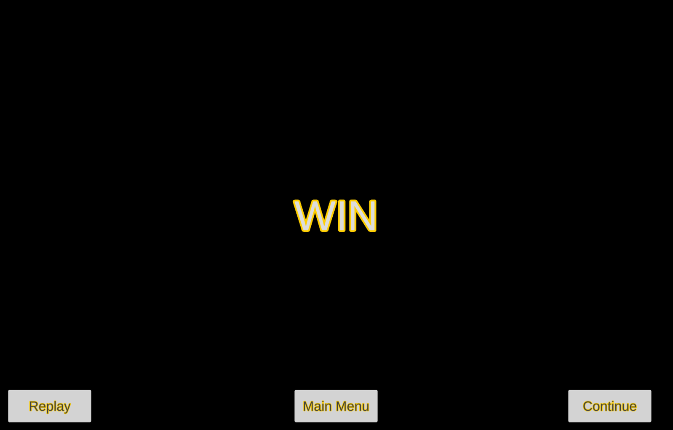

Slika 76 Druga različica menija ob opravljenem nivoju

**Urejevalnik kode:**

Urejevalnik kode je imel tudi štiri različice. Pri prvi, še ni bilo poudarka na izgledu. Vsi gumbi so imel privzeti izgled in so imeli samo besedilo, nič slik. Zgoraj je imel gumb za zagon kode, desno zgoraj pa za shranjevanje, čiščenje kode in zapiranje urejevalnika. Poleg tega je imel tudi drsnik za povečavo/pomanjšavo kode.

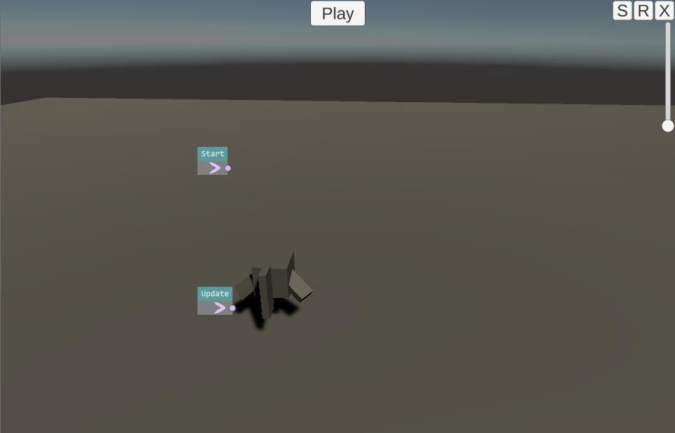

Slika 77 Prva različica urejevalnika kode

V tej različici se je seznam z bloki odprl ob desnem kliku miške. Vseboval je skupine in bloke. Skupine so bile označene z krogcem desno od imena. Ob kliku na skupino se je pogled zamenjal na vsebino skupine. Ob kliku na blok, se je pa ustvaril blok, ki ga je lahko igralec nato postavil in uporabil v kodi. Izven skupine se je pa lahko vrnilo z gumbom na zgornjem delu seznama. Ta seznam je bil drugi različici nato odstranjen. Bil je prestavljen na levo stran urejevalnika kode in se je novega videlo ves čas.

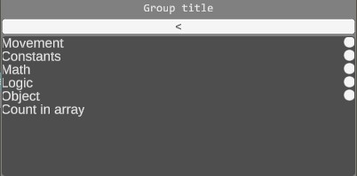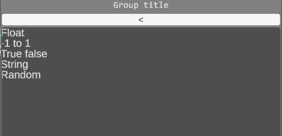

Slika 78 Seznam blokov v prvi različici

V drugi različici smo dodali meni z bloki na levo stran. Odstranili smo gumb za izhod iz urejevalnika in to funkcijo nadomestila z tipko ESC. Spremenili smo barve celotnega pogleda. Barva besedila je bila v tem času zelo slabo nastavljena. Bila je temno siva na črnem, kar se je zelo težko videlo.

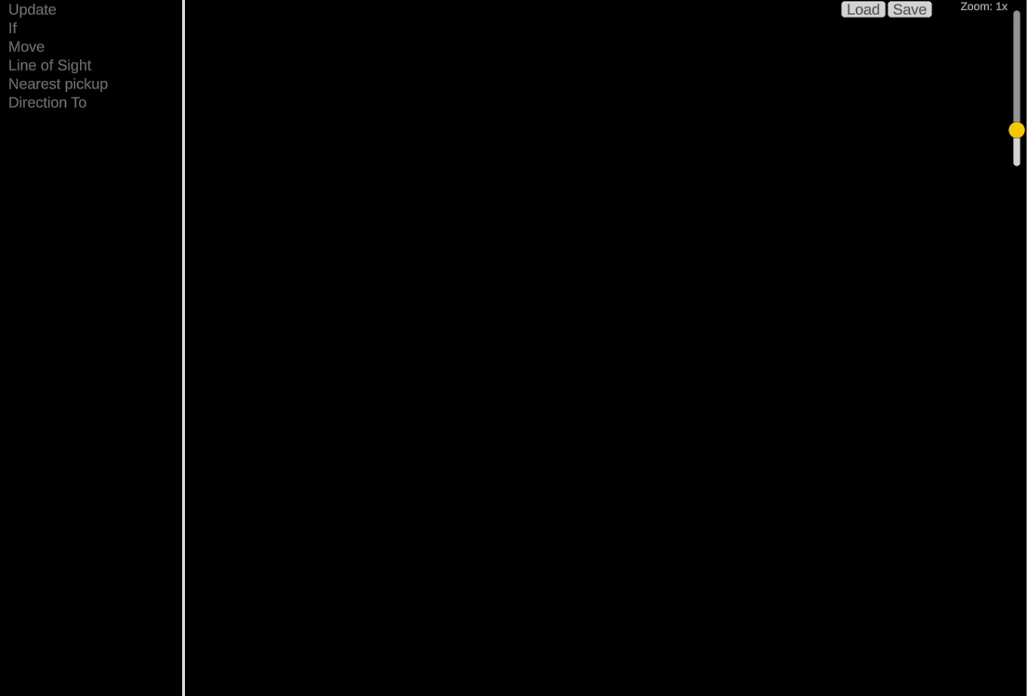

Slika 79 Druga različica urejevalnika kode

V tretji različici smo že naredili, da je imelo besedilo po vseh menijih enak izgled. Poleg barv smo mu pa spremenili tudi velikost, tako da se ga je lažje bralo tudi iz daljave. Dodali smo tudi sliko za gumb čiščenja kode, ki pa je bil tudi edini gumb, ki je ostal v tej različici.

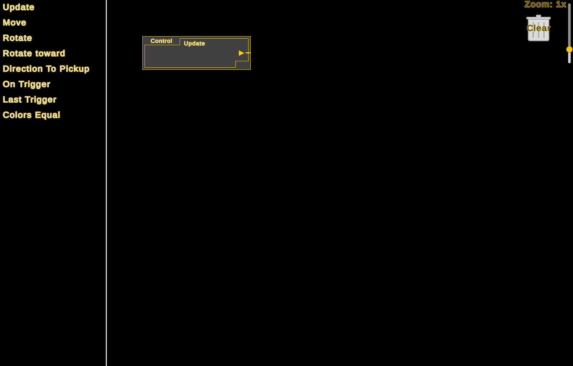

Slika 80 Tretja različica urejevalnika kode

V zadnji različici smo ponovno spremenili besedilo, kot je bilo že povedano pri meniju za izbiranje nivojev. Poleg tega smo dodali gumb za izhod iz urejevalnika in gumb, ki pri prehodu z miško omogoča pogled nad nivojem.

**Bloki:**

Bloki so imel prav tako štiri različice. Med vsemi je bila njihova funkcionalnost enaka, samo izgled se je spremenil. V prvi različici še nismo naredili skupin, bloki so imeli samo ime. Slike tipov priključkov so bile čisto drugačne. Vgrajeni parametri so bili samo na določenih blokih. Imeli so privzeti pogled in so bili samo v obliki vnosnih polj besedila ali števil. Prav tako so bile pa barve popolnoma drugačen, kot pri vseh drugih elementih. Takrat so bili bloki tudi bolj kompaktni, niso imeli nobenih okrasnih črt.

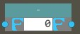

Slika 81 Prva različica bloka

Druga različica je dobila okrasne črte, skupino in nove slike za tipe priključke. Nove barve so se večinoma obdržale še do zadnje različice. Vgrajene parametre smo naredili za vse priključke, ne glede na tip in blok. Poleg tega smo pri določenih tipih vgrajenih parametrov dodali različne načine vnosa, kot tipkanje besedila ali števil. V tej različici so bili vgrajeni parametri zaprti ves čas dokler, ni igralec šel čeznje z miško. To smo pozneje spremenili, da so odprti/zaprt glede na to, ali je kaj povezano v pripadajoči priključek.

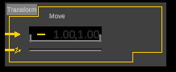

Slika 82 Druga različica bloka

Tretja različica je vsebovala spremembo besedila, ki se je zgodila na vseh elementih. Takrat smo tudi spremenili velikost besedila in slik ter velikost celotnega bloka. V četrti različici je bila pa spet samo sprememba v besedilu.

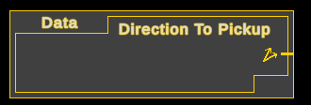

Slika 83 Tretha različica bloka

## Programiranje

Programiranje je imelo čez različice nekaj manjših sprememb, v osnovi je pa ostalo enako. Ves čas je bilo grafično. Prav tako so bili ves čas bloki, ki jih je igralec povezoval preko priključkov. Vhodni priključki so imeli vedno tudi vgrajene parametre. Prav tako so imeli priključke vedno tip, ki je bil predstavljen s sliko. Največji spremembi pri programiranju sta bili med katerimi bloki lahko igralec izbira, torej kakšne funkcije so igralcu na voljo, in kateri tipi priključkov obstajajo.

**Bloki:**

V prvi različici je bilo veliko več blokov kot v poznejših različicah. Vsebovala je dva začetna/vhodna bloka. Prvi, ki je izvajal kodo ves čas se je obdržal do konca. Drugega, ki se je izvedel enkrat takoj ob zagonu kode, smo pa odstranili v drugi različici.

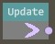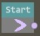

Slika 84 Začetna bloka v prvi različici

Takrat je obstajal odločitveni blok, ki se je lahko uporabljal za poljubne primerjave. Ta blok smo odstranili v zadnji različici, saj ni bil potreben za igro. Namesto njega smo pa dodali specializirani odločitveni blok, ki primerja barve.

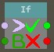

Slika 85 Odločitveni blok v prvi različici

### Spremembe so bile tudi pri blokih za premikanje. Na začetku smo naredili dva bloka za premikanje. Eden je premikal lik glede na to kako je bil obrnjen. Drugi pa glede na koordinatni sistem sveta. Prvi se je obdržal do konca, drugega smo pa izbrisali v drugi različici.

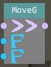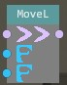

Slika 86 Bloki premikanja v prvi različici

Blok za obračanje je bil na začetku samo eden. Ta je naredila, da se je lik obrnil za določen kot. V drugi različici smo pa nato dodali še blok za obračanje proti smeri.

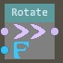

Slika 87 Blok obračanja v prvi različici

Bloki za pridobivanje vrednosti iz sveta so bili v prvi različici trije. Ti so bili predhodniki podatkovne skupine. Dva sta uporabljala vid lika. Prvi je vrnil ali v smeri vidi kakršnokoli oviro. Drugi je vrnil vse objekte oziroma kocke v svetu, ki jih je lik videl, tretji pa vse kocke, ne glede na to ali jih je videl. Vse tri smo v drugi različici izbrisali. Blok v zadnji različici, ki bi spadal v enako skupino je blok, ki zazna prehod prožilca.

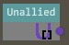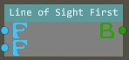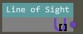

Slika 88 Podatkovni bloki v prvi različici

### Ker vgrajeni parametri še niso bili na vseh blokih v prvi različici, smo imeli takrat tudi bloke za vnašanje vrednosti. V drugi različici smo vse te bloke izbrisali, saj smo njihovo funkcijo nadomestili z vgrajenimi parametri na vseh vhodnih priključkih.

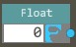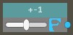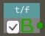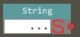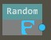

Slika 89 Bloki za vnašanje vrednosti v prvi različici

Zadnji bloki, ki smo jih prav tako odstranili v drugi različici, so matematični bloki. Ti so omogočali seštevanje, odštevanje, množenje in deljenje. Ker niso bili potrebni za igro, tako kot veliko drugih, smo jih izbrisali.

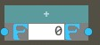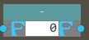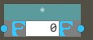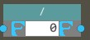

Slika 90 Matematični bloki v prvi različici

**Tipi priključkov:**

Čez različice so se tako kot bloki, spreminjali tudi tipi priključkov. Ves čas so ostali tok, pogojni tok in število. Ostali tipi so se pa dodali ali odstranili v določeni različici. V prvi različici je bil tok, pogojni tok, realno število, res/ni res vrednost, besedilo, objekt oziroma kocka, katerikoli tip in vsi ti tipi v obliki tabele/seznama.



Slika 91 Tipi priključkov v prvi različici

V drugi različici je iz prve ostali pet tipov: tok, pogojni tok, kocka, res/ni res in število. Na novo je bil dodan dvodimenzionalni vektor, ki se je pozneje preimenoval v smeri in dobil novo sliko. Izbrisano pa je bilo besedilo, poljubni tip in tabele/seznami.



Slika 92 Tipi priključkov v drugi različici

V tretji in zadnji različici smo nato odstranili res/ni res in kocko. Dodali smo pa barvo. Število smo spremenili v celo število, v praksi pa tako ali tako lahko uporabnik vnaša le 45 stopinjske kote. Spremenili smo tudi sliko smeri.



Slika 93 Tipi priključkov v tretji različici

## Nivoji

Večina nivojev smo naredili šele v tretji različici. Prej smo naredili samo tri nivoje. Dva v prvi različici, enega pa v drugi. Vsi trije so pa doživeli spremembe v tretji različici. Dva iz prve različice smo odstranili. Od tretjega iz druge različice smo pa obdržali idejo, ampak smo spremenili postavitev in izgled.

Prvi nivo, ki smo ga naredili v prvi različici in smo ga pozneje odstranili je naslednji. Cilj je bil pobrati vse kocke, ki se pojavijo. Kocke so se pojavljale naključno na horizontalni črti in so se premikale v smeri pravokotni na horizontalo črto (vse v enako smer – vzporedno). Lik je bil ujet v horizontalni črti in se je lahko premikal samo po njej. Igralec je lahko lika sprogramira, da se premika levo in desno ne pa naprej in nazaj.



P

Slika 94 Skica prvega odstranjenega nivoja

Rešitev tega nivoja je bila, da se je lik premaknil pred kocko, jo pobral in se nato spet premaknil pred naslednjo kocko. To je ponavljal dokler ni pobral vseh kock, ki so se pojavile. Kock je bilo vse skupaj deset. Spodnja slika prikazuje kakšna je bila možno rešitev tega nivoja.

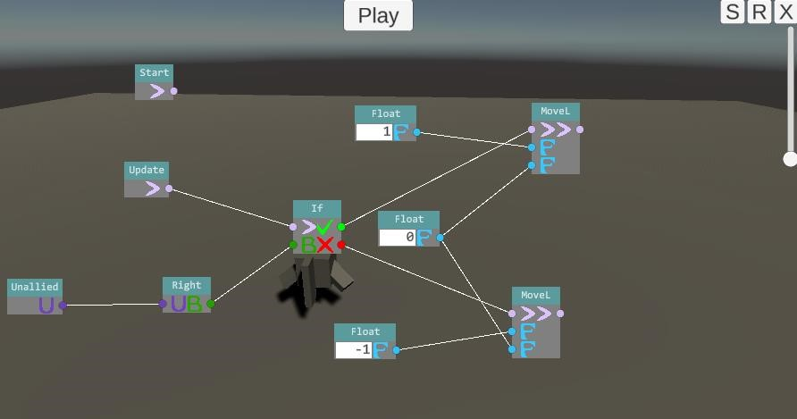

Slika 95 Rešitve prvega odstranjenega nivoja

Ta nivo smo najprej še probali uporabiti v tretji različici, ampak ker ni ustrezal načinu reševanja, smo ga odstranili. Z načinom reševanja mislim, da se ga ni dalo rešiti z bloki, ki smo jih na koncu obdržali. Imeli smo postavljene samo nujne elemente za delovanje, kar se vidi na spodnji sliki. Nivo ni vseboval nobenih elementov v ozadju in tudi svetloba in ozadje sta nepravilna.

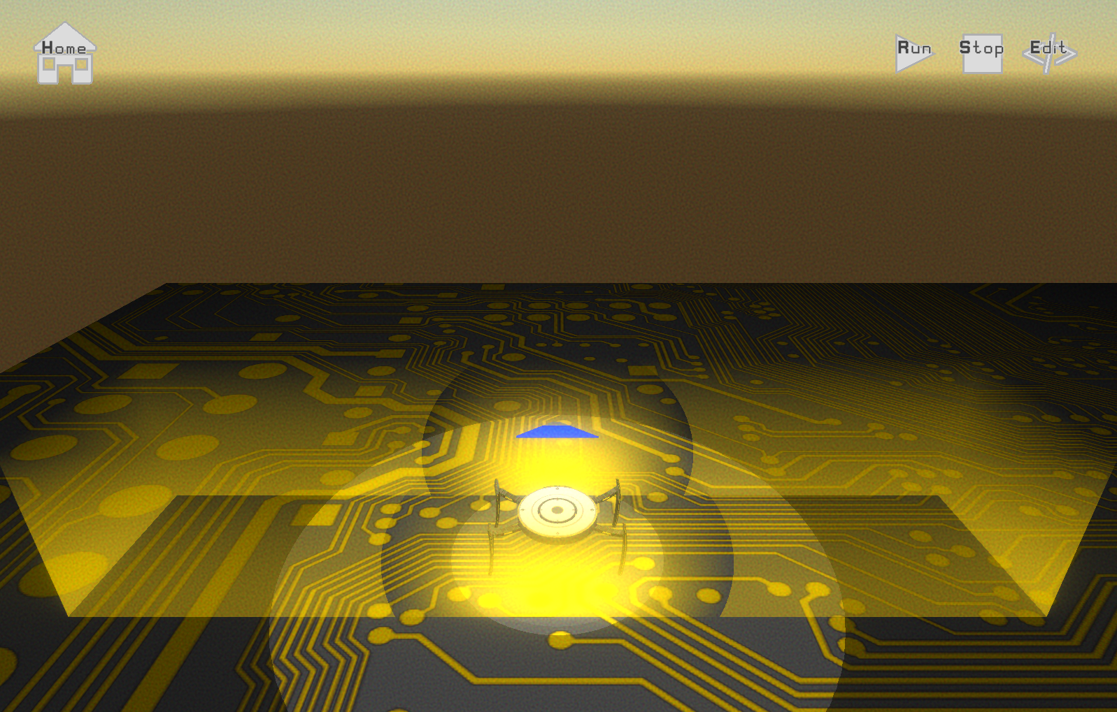

Slika 96 Prvi odstranjeni nivo v tretji različici

Drugi odstranjeni nivo je bil labirint. Cilj je bil, da je lik prišel iz začetnega položaja ven iz labirinta. Postavitev je bila fiksna, ne naključna kot kocke iz prvega odstranjenega nivoja.

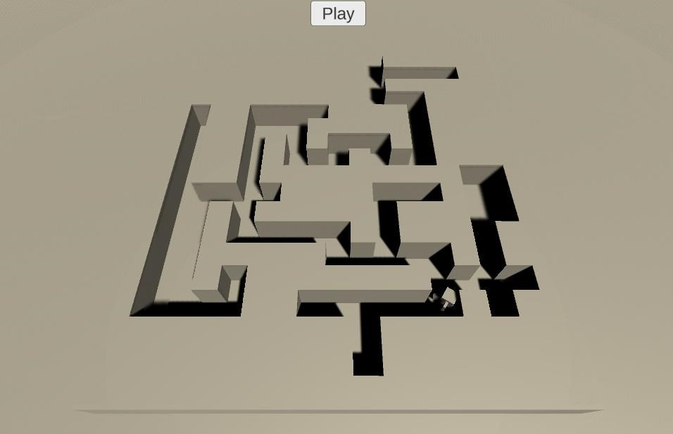

Slika 97 Drugi odstranjeni nivo

Na spodnji sliki je bila ena možna rešitev kode za ta nivo. Gledala je, ali je pred likom ovira in ali je desno pred likom ovira. Če je bila spredaj in desno-spredaj ovira, se je lik obračal v levo, če je bila spredaj ovira desno spredaj pa ne, se je obračal v desno, če pa ovire spredaj in desno-spredaj ni bilo, se je pa tudi obračal v desno. Ves čas se je pa lik premikal naprej. To je naredilo, da se je lik premikal ob desni steni in čez čas prišel do izhoda.

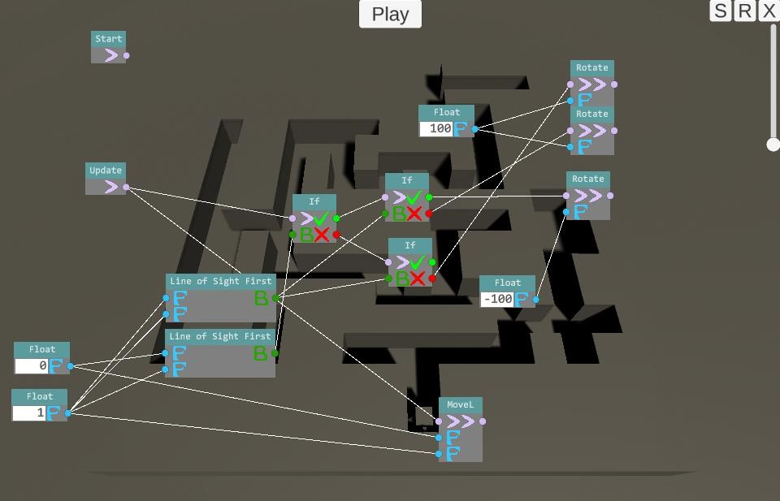

Slika 98 Možna rešitev tretjega odstranjenega nivoja

Spodaj so skice vseh različnih stanj, ki so se lahko zgodile glede na zgornjo kodo. Puščici sta preverjanji za ovire. Rdeča puščica pomeni, da ovire ni, zelena pa da je. Torej se je ves čas premikal naprej. Poleg premikanja se je lahko pa še obračal levo ali desno. Ta nivo smo odstranili zato, ker smo odstranili blok, ki bi omogočal preverjanje za ovire. Prav tako pa zato, ker smo naredili, da stik z steno povzroči izgubo nivoja. Ta nivo je pa predvideval, da se lik ob steno rine.



P



P



P



P

Tretji nivo, ki smo ga spremenili, se je pa do neke mere obdržal v zadnji različici, kot četrti nivo. Obdržali smo idejo, da se mora lik ves čas premikati proti kockam. Spremenili smo pa postavitev le teh kock in vizualni del nivoja. Ta nivo smo ustvarili v fazi, ko smo ustvarili 3D modele elementov v ozadju in smo začeli definirati kakšna svetloba in barve bodo. Torej smo začeli definirati izgled igre. Kakšen je bil nivo se vidi na spodnji sliki. Vidi se, da svetloba še ni bila dobro nastavljena, saj je vse pretemno. Tudi same barve elementov v ozadju niso še nastavljene.

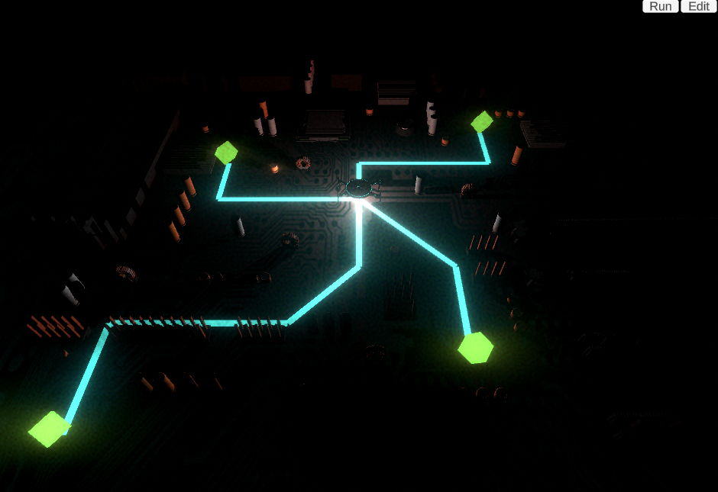

Slika 99 Nivo, ki je doživel spremembe

# Analiza uporabljenih sredstev

V celotnem projektu, zaključeni igri, je uporabljenih 25 slik.

Uporablja 25 3D modelov.

Narejenih je 10 nivojev. Skupaj z glavnim menijem vsebuje 11 scen.

Vključenih je 5 zvokov, eden od njih je glasba.

Uporablja 2 tipografiji.

Ima 1 na roko napisan shader in uporablja še 5 že napisanih.

Napisanih je 36 C# datotek. Njihov skupni obseg je 2909 vrstic, ki se nato prevedejo v 882 vrstic.

# Zaključek

Z zaključno nalogo smo želeli ustvariti igro, ki bi pomagala začetnikom v programiranju. Sama igra kot celota je po našem narejena zelo dobro. Grafično izgleda dobro, prav tako je samo igranje zelo gladko. Še posebej dobro je po našem mnenju narejen urejevalnik kode. Ima vse glavno funkcije, ki jih lahko večinoma izvede na več načinov, tako da lahko igralec izbere, kateri način mu bolje ustreza. Besedilo in slike so dovolj velike, da se lahko razpozna tudi iz daljave. Kot smo že rekli, je kot celota projekt zelo uspešen.

Nadgradnja, ki jo je igra zelo potrebna je več nivojev. Sedaj je nivojev samo deset in težnost prehitro raste. Tako da več nivojev je sigurno najpomembnejša nadgradnja. Potem bi naredili navodila, kako igro igrati, katere tipke se uporabljajo. Manjka tudi vodič v samih nivojih, ki bi sproti povedal kako se kaj dela. V primeru več nivojev, bi bili potrebni tudi novi bloki, ki bi se pa sproti dodajali v meni, igralec jih ne bi videl od začetka ves čas. Pri programiranju bi bilo potrebno dodati razveljavljanje dejanj. Pri grafični podobi, bi pa spremenili slike, da bi bile lepše. Igralčevemu liku bi dodali tudi dodatne animacije. Animacije bi dodali tudi v ozadje. Na primer, da se vrtijo ventilatorji, majhni robotki hodijo okrog ali kaj podobnega. Izboljšali bi tudi kontrolo nad kamero. Sedaj je kamera vedno na isti točki, kar je problem v poznejših nivojih, ki so večji.

Največji problemi so bili zagotovo pri izdelavi sistema za izvajanje kode. Samo ta sistem smo napisali trikrat iz nule, da nam je na koncu vse delalo pravilno. Temu problemu bi se lahko na nek način izognili če bi za vse opcije napisali na roko, ampak v tem primeru, sistem ne bi bil razširljiv, česar pa si nismo želeli. Drugi najbolj zahteven za narediti je bil pa urejevalnik kode, ker smo morali upoštevati veliko različnih možnosti in dodajati veliko funkcij nad bloki.

# Literatura

Unity Engine dokumentacija. Povezava: https://docs.unity3d.com/Manual/index.html [Dostopano: 14.1.2021]

Toon Shader From Scratch – Explained. Povezava: https://www.youtube.com/watch? v=owwnUcmO3Lw, 2019 [Dostopano: 27.2.2021]

Using Post-Processing to improve visuals in Unity. Povezava: https://www.youtube.com/watch? v=_PzYAbPpK8k, 2019 [Dostopano: 10.3.2021]

Everything to know about the PARTICLE SYSTEM. Povezava: https://www.youtube.com/watch? v=FEA1wTMJAR0, 2018 [Dostopano: 16.3.2021]

Unity Collisions Tutorial – How To Use Colliders and Triggers in Unity | Unity 5 Tutorial Povezava: https://www.youtube.com/watch?v=6C4KfuW2q8Y, 2017 [Dostopano: 25.2.2021]

START MENU in Unity. Povezava: https://www.youtube.com/watch?v=zc8ac_qUXQY, 2017 [Dostopano: 12.2.2021]

Unity Tutorial for Beginners – C# Coding. Povezava: https://www.youtube.com/watch? v=7K2SMZQRKnw, 2019 [Dostopano: 6.1.2021]